Энергии Календаря Майя
Источник-ориентированная читательская методичка
Локальный Telegram-экспорт · источник-ориентированная редакционная компоновка

Содержание
VII. Календарь и энергия дней
VIII. Анонсы и предложения
Подробное содержание
VII. Календарь и энергия дней
2. ЭНЕРГИЯ ИК' (Ветер).
Традиция Майя
Если у Вас есть желание, можем немного углубиться в Эманации Пернатого Змея - Значенич Энергии Дня (Кина) согласно традиции Майя и Ацтеков
Первый месяц Календаря Хааб - Pop ("поп"). Мастер.
2 месяц: Uo (wo). Молчаливый исследователь.
3 месяц календаря майя, Zip
4 месяц. ZOTZ. Внимательность и знания.
5 месяц Хааб. TZEC. 1 окт.
6 месяц Майя. XUL
Алхимия Майя.
ПРАКТИЧЕСКИЙ ЭФФЕКТ.
У меня немного появилось время. Давайте продолжим исследование Шаманизма народов Майя.
Символ 7 апреля - МАНИК.
Если взять Поток Маник через Рейки Иггдрасиль - предлагаю свою версию:
8 апреля.
НАСТРОЙКА: ЛАМАТ (Эгрегор Майя).
9 апреля - день Луны.
11 апреля. День Мастера (Оьезьяны).
14 апреля - День Ягуара (Волшебника).
13 апреля - День Тростника.
Используй смелость и почувствуй свой путь через любые процессы, что кажутся сложными или некомфортными. Слушай сердце, небесный странник.
15 апреля - День Орла (шамана).
18 апреля. День ножа/ зеркала.
Я есть Эцнаб, зал зеркал.
19 апреля Кввак. День Молнии, Бури.
Ты пришёл к границе того, что ты знал о себе. Кавак манит тебя шагнуть в огонь, который изменит каждый уровень твоего существа. Осмелься шагнуть в неизвестное - и твои метаморфозы начнутся!
20 апреля. 20й знак - Ахау. Властелин. Владыка. Солнце.
Я есть вкус любовного нектара амброзии, напитывающегося через всё творение, как миллиарды звёзд, формирующих светящееся тело космического танцора, вращая Вселенные через время и пространство.
21 апреля - Имиш. Дракон. Крокодил. Древо Мира.
Я - Имиш, Первородная Мать.
22 апреля - ИК. Ветер.
Вдохните глубоко. Я зажигаю очертания твоего потенциала, я отражаю могущество твоего присутствия. Я - частота невидимых сил, через которую в данный момент реальность происходит.
23 апреля. День тьмы, ночи, сна.
Люди Ночи, наделенные «телесной молнией», молнией в крови, могут быть превосходными шаманами и прорицателями. Киче-майя считают, что они должны странствовать по иным мирам в поисках мудрости.
НАСТРОЙКА. АКБАЛЬ. ЭГРЕГОР МАЙЯ.
24 апреля. Время Возрождения. КАН.
ПРОРАБОТКА ТЕНИ:
25 апреля - День Кетцалькоатля.
Почувствуйте новые способы поведения, что принесут вам больше жизненной силы, спонтанности и приятных открытий в вашу жизнь. Если вы выбрали Чикчан, вас просят взглянуть на проблемы сексуальности и интимности. Выбирая этот звездный иероглиф, предполагается, что вы желаете поделиться вашим глубинным состоянием себя и, что вы стремитесь к глубинной связи и интимности.
Простите себя. Простите других. Отпустите. Сдайтесь тому, что ограничивает Вас. Встретьте то, чему Вы сопротивляетесь. Опыт любой потери учит, что всегда можно всё исправить. Через Ваше устремление пройти тёмным лесом озарения и откровения естественно придут.
Вчера, 30 апреля был день Собаки - день дружбы.
VIII. Анонсы и предложения
ПОДАРОК. Определение своей сути и миссии в Традиции Майя.
Здесь краткое описание традиции Майя и одного из курсов, который можно пройти как через личные сессии, так и группой! :)
И тогда твоя сила, твоя К'ух будет расти. Тогда ты будешь слышать шопот Кетцалькоатля
В завершении — материалы о календаре Хааб и энергии отдельных периодов: после общей карты традиции они читаются как самостоятельный цикл практических текстов.
VII. КАЛЕНДАРЬ И ЭНЕРГИЯ ДНЕЙ
2. ЭНЕРГИЯ ИК' (Ветер).  Источник: Mayaismagic · пост 161  Дата: 11.02.2025 20:57:43 UTC-05:00  https://t.me/mayaismagic/161  Источник: TempleTherapy · пост 2268  Дата: 2025-02-12T01:37:48+00:00  https://t.me/TempleTherapy/2268 | 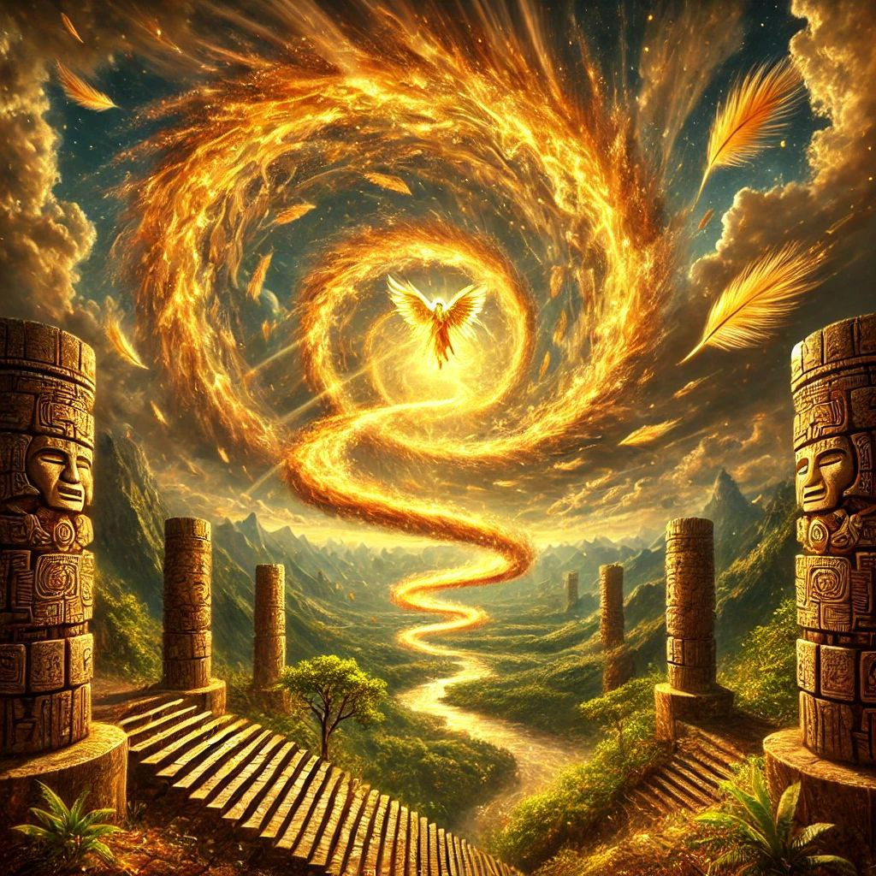
2. ЭНЕРГИЯ ИК' (Ветер).
В первозданную материнскую материю (Имиш) входит Ветер Перемен (Ик'). Это дыхание жизни. Проводник идей и вдохновения.
Свободы и коммуникации. Сила обновления и мотивации других.
ВКЛЮЧЕНИЕ В ПОТОК:
1) * Рейки Иггдрасиль - Эгрегоры - Эгрегор Майя - К'УХ ИК'.
2) Читаем описание.
#1. ЭНЕРГИЯ ИК'
Свист развеет все преграды
Всплеском хаоса в ночи.
Необъятность будоражит
Грань бескрайности манит.
Примечание: Ик' - это хаотичная энергия, которая здесь, и нездесь и вообще везде. Она вздымает рамки привычного и задает новые комбинации. Увлекает и поражает своей необычностью и находчивостью.
#2. К'ИНИЧ ИК' (Свет ветра)
Появляется импульс творения. Засеять семена новых идей в разных сферах, сердцах. Разожжечь искру нового и свет идей.
#3. НАУАЛЬ ИК'
(Союзник, Дух ветра).
Это энергия, которая мягко подталкивает вперед, пробовать новые возможности, грани мира, не останавливаться, развиваться, расширяться.
Она пробуждает любопытство, азарт к миру, к креативности, пробовать что-то новое.
#4. ТОНАЛЬ ИК'
(Материальная проявленность)
Креативность, творчество, желание что-то написать, нарисовать, украсить.
#5. К'УХ ИК'
(Источник Силы)
Потенция перемен.
Сила, готовность как-то проявляться, творить, азарт перед стартом.
__
PS. Если вы родились в День Ик'/ Ветра, я могу сделать для вас мини-мандалу с включением в поток творчества- Ик' /донейшн/.
Узнать, дух какой энергии вас поддерживает, пишите:
t.me/andytherapist
VII. КАЛЕНДАРЬ И ЭНЕРГИЯ ДНЕЙ
Традиция Майя  Источник: Mayaismagic · пост 156  Дата: 11.02.2025 20:57:43 UTC-05:00  https://t.me/mayaismagic/156  Источник: TempleTherapy · пост 2258  Дата: 2025-02-10T17:04:56+00:00  https://t.me/TempleTherapy/2258 | 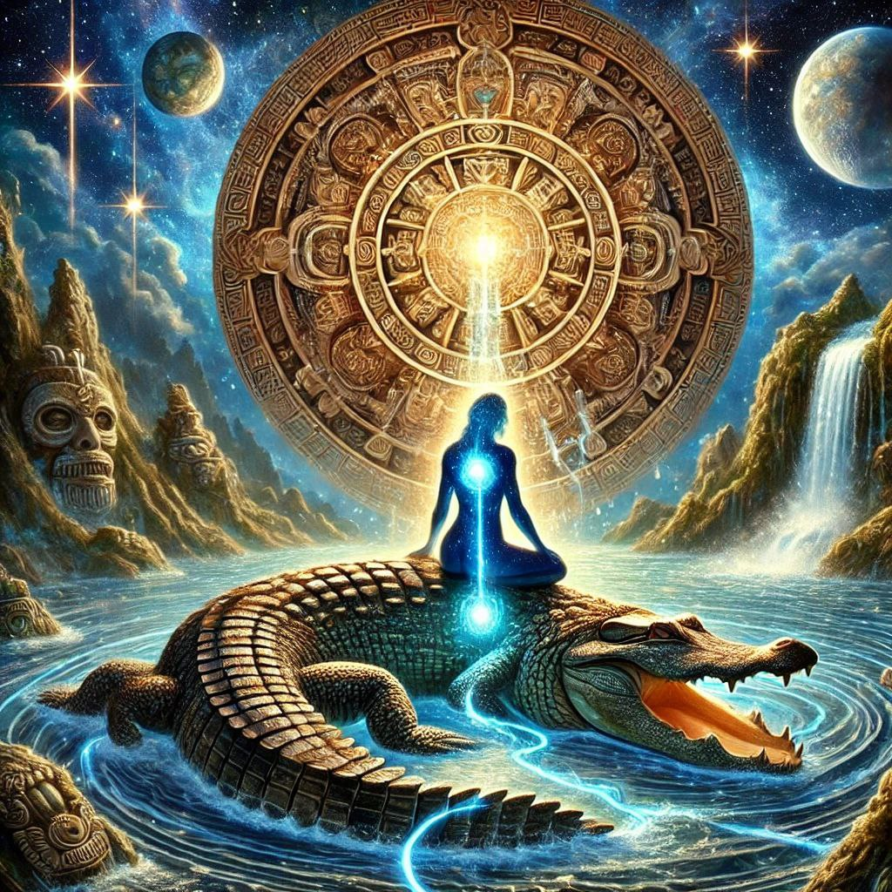
Традиция Майя
Энергия Имиш.
Начало начал.
Женская грудь.
Божественный крокодил, на котором покоится мироздание.
Глубина бессознательного. Источник сил и потенциалов.
НАСТРОЙКИ
1. ЭНЕРГИЯ ИМИШ.
Формирует вокруг вас защитный поддерживающий круг, напитывающий вас силой. Идет захват-ощушение пространство вокруг вас.
2. К'ИНИЧ' ИМИШ
(Свет глубины).
Происходит увеличение потенциала света личности (основание шеи). Охват глубины подсознания дает значительный сдвиг по воде, до уровне 6к-7к малых арканов. При этом увеличивается плотность, устойчивость личности. Подтягивается и подключается опыт прошлых воплощений.
Настройка укрепляет сборку личности.
3. НАУАЛЬ ИМИШ.
(Голос глубины. Помощник)
Задает сферическое восприятие. Укрепляет сферическую целостность ментальной структуры. Формируется портал к некому центру матери природы, вне времени. Связь на уровне дамы воды (королевы кубков).
4. К'ОХБ'АЛЬ ИМИШ
Формирует импульс творить, зачинать.
(Долг времени).
Уплотняет-структурирует прошлое за спиной и фиксирует будущее, нужный вектор событий, четкое событие закрепляется и встраивается в линию времени.
__
МАНДАЛА ИМИШ
Дает:
- очистку в энергиях связи с миром природы (майя)
- укрепление внутренней силы, потенциала,
- активизация интуиции через укрепление связи с Духом Глубины,
- якорение во времения в прошлом нужного вам опыта, знаний, для достижения нужной вам цели.
- Чтобы узнать в подарок какой ваш потенциал согласно Традиции Майя, пишите
T.me/andytherapist
.
VII. КАЛЕНДАРЬ И ЭНЕРГИЯ ДНЕЙ
Если у Вас есть желание, можем немного углубиться в Эманации Пернатого Змея - Значенич Энергии Дня (Кина) согласно традиции Майя и Ацтеков  Источник: TempleTherapy · пост 100  Дата: 2021-04-07T03:06:38+00:00  https://t.me/TempleTherapy/100 | 
Если у Вас есть желание, можем немного углубиться в Эманации Пернатого Змея - Значенич Энергии Дня (Кина) согласно традиции Майя и Ацтеков
VII. КАЛЕНДАРЬ И ЭНЕРГИЯ ДНЕЙ
Первый месяц Календаря Хааб - Pop ("поп"). Мастер.  Источник: Mayaismagic · пост 79  Дата: 19.10.2024 16:11:39 UTC-05:00  https://t.me/mayaismagic/79 | 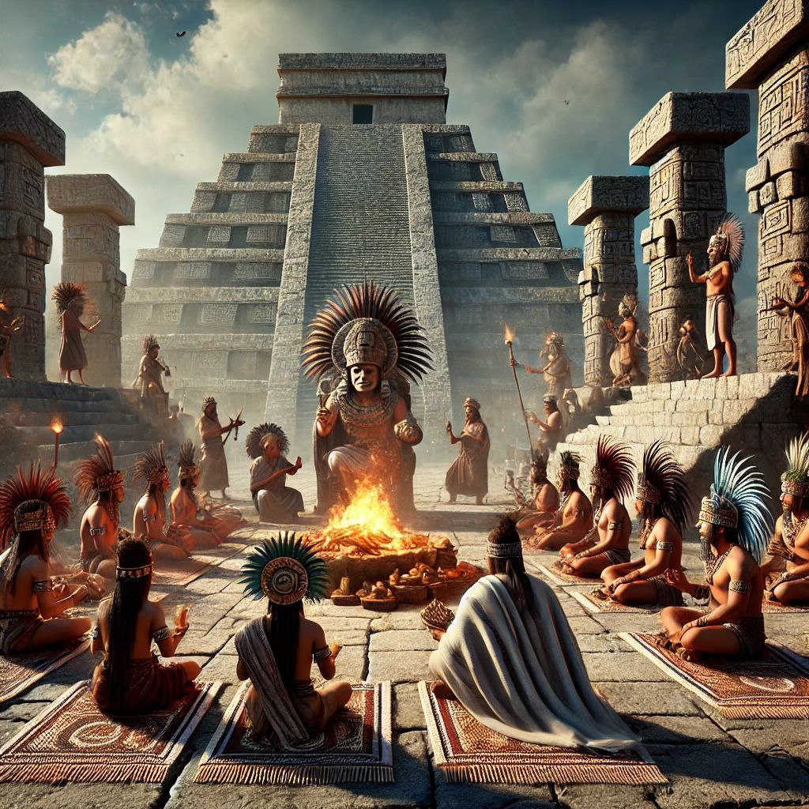
Первый месяц Календаря Хааб - Pop ("поп"). Мастер.
Энергия лидерства.
Начала нового.
Формирование союзов.
В том числе семейных.
НАСТРОЙКА
Труба зовет.
Хлеба не дремлют.
Собраться надо
Впереди
Нас ждут сражения
Победы.
Не время ждать.
Пора идти.
ПРИМЕНЕНИЕ.
При воздействии на человека символом Рор возникает вектор вперед, желание и устремленность двигаться к победам.
И не только самому идти, но и подрывать всех остальных.
Активация по частотам: Манипура - Анахата.
VII. КАЛЕНДАРЬ И ЭНЕРГИЯ ДНЕЙ
2 месяц: Uo (wo). Молчаливый исследователь.  Источник: Mayaismagic · пост 80  Дата: 19.10.2024 16:39:01 UTC-05:00  https://t.me/mayaismagic/80 | 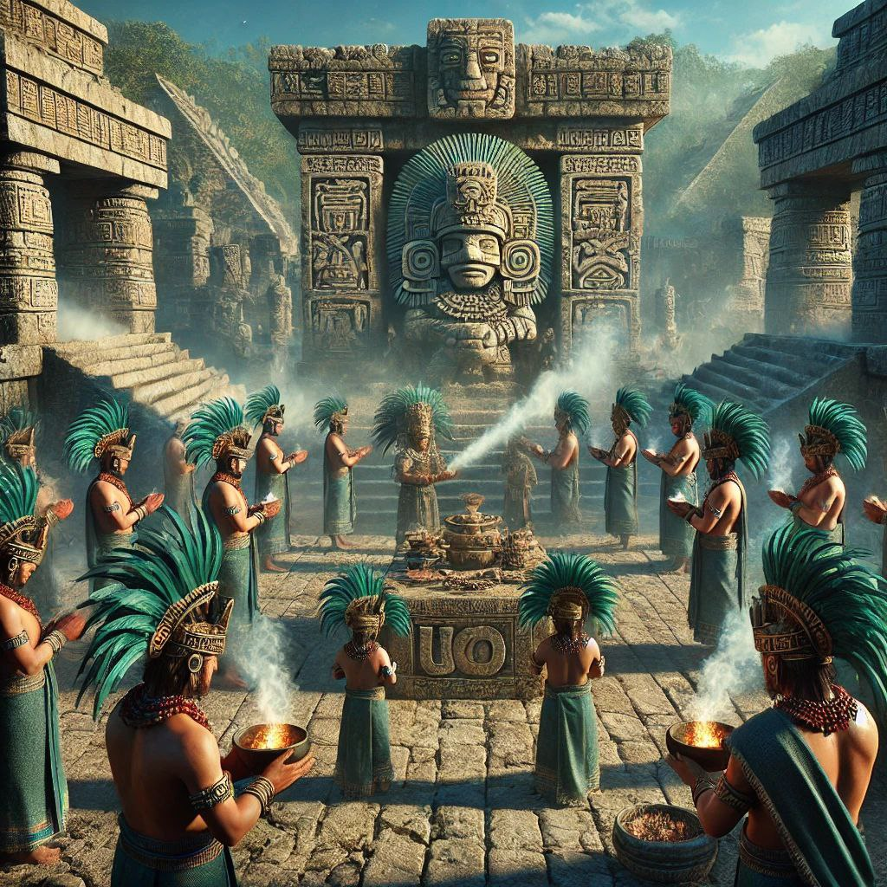
2 месяц: Uo (wo). Молчаливый исследователь.
Ключевой Канал: Ицамна, Бог неба, бог знаний.
Время очищение, исцеления, предсказания, накопления сил.
Символы: змеи, пернатые.
НАСТРОЙКА
Все суждено.
Что надо-будет.
Не смей сойти с Богов пути.
Обьемный взгляд
Укажет всуе
На старт и верные шаги.
ПРИМЕЧАНИЕ.
Символ этого месяца активирует частоты мышления, видения: верх вишудхи, область рта.
Немного выпучены глаза, обьемное восприятие.
В канале умеренность, настороженность, объемное восприятие и желание предостеречь от бездумных действий, напрасной траты энергии и ресурсов.
Энергия направлена на сохрание сил и на рассчет верных шагов.
Архетип старика-старейшины.
ПРИМЕНЕНИЕ
Эти энергии помогают, когда надо собраться, вернуться к себе, выйти из лишних контактов, из эмоций, переживаний, накопить энергию и решить что делать дальше.
VII. КАЛЕНДАРЬ И ЭНЕРГИЯ ДНЕЙ
3 месяц календаря майя, Zip  Источник: Mayaismagic · пост 89  Дата: 24.10.2024 19:38:49 UTC-05:00  https://t.me/mayaismagic/89  Источник: TempleTherapy · пост 2065  Дата: 2024-10-25T11:56:24+00:00  https://t.me/TempleTherapy/2065 | 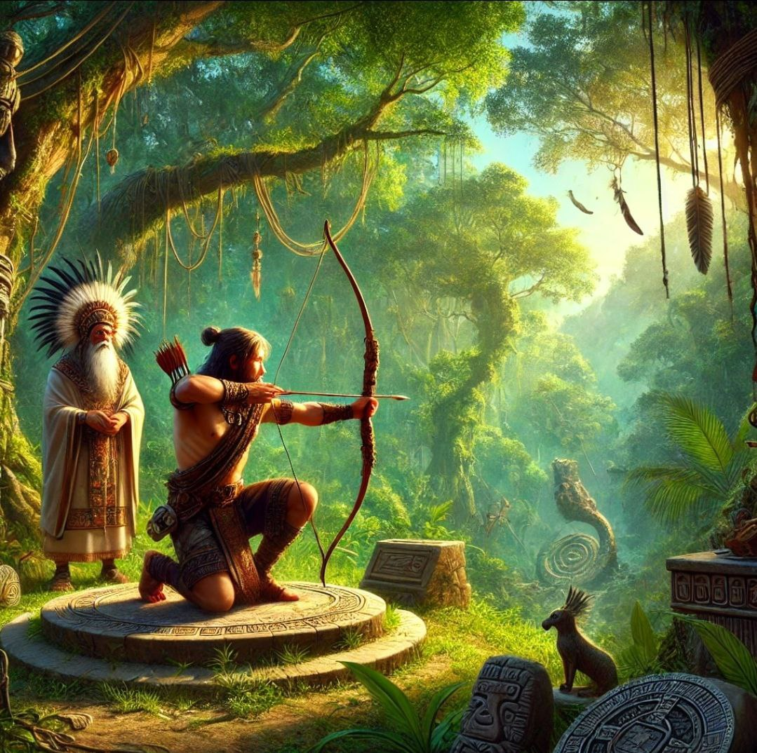
3 месяц календаря майя, Zip
1. Прямое считывание символа:
Свежесть, ясность
Как пробуждение утра.
Азарт, увлеченность
Вся жизнь впереди.
Активизируется энтузиазм, мышление. Хочется познавать, постигать, придумывать. Отлично работает голова, полна тонуса. Поток подкачки креативной мыслительной энергии. Причем довольно мощный. Стимулирует что-то придумывать, создавать.
2. ОПИСАНИЯ МЕСЯЦА.
Месяц связи с природой. Охота. Ассоциировался со смелостью, мужеством, охотой за силой.
Бог месяца Ek Zip -
старик с белой бородой охраняет животных в лесу.
3. НАСТРОЙКА ОБЩАЯ
Ясно вижу дали.
Метко.
В цель вонзается стрела.
Драйв в душе кипит и теле
Жизнь прекрасна,
Дичь твоя.
4. ПРИМЕНЕНИЕ.
Этот поток усиливает концентрацию, внимательность, ясность мышления.
При этом он добавляет драйва, активности.
Полезно и для охотников и для любой творческой, мыслительной деятельности, которая требует активности и концентрации.
VII. КАЛЕНДАРЬ И ЭНЕРГИЯ ДНЕЙ
4 месяц. ZOTZ. Внимательность и знания.  Источник: Mayaismagic · пост 81  Дата: 19.10.2024 17:18:04 UTC-05:00  https://t.me/mayaismagic/81 | 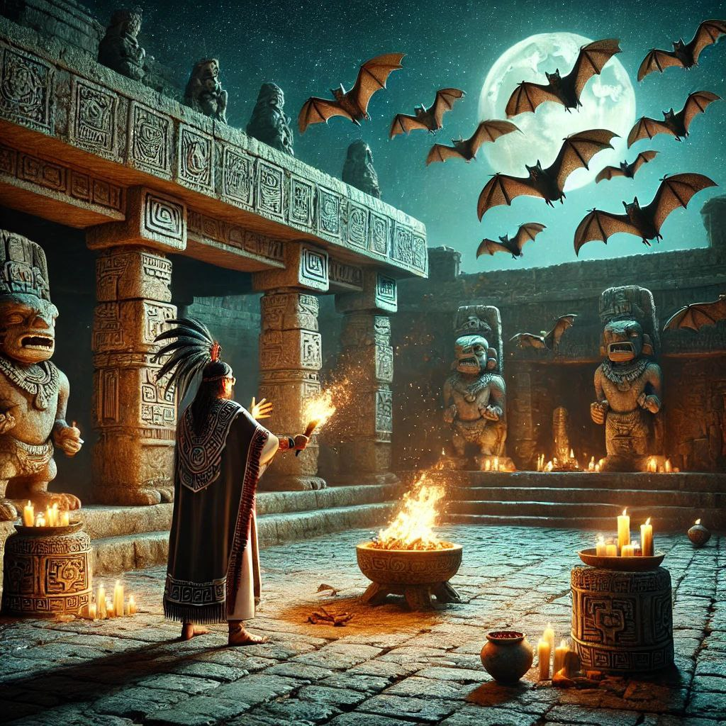
4 месяц. ZOTZ. Внимательность и знания.
1. Первичная настройка
(от символа, я не читал значение). Сознание взлетает вверх, на уровне глаз, состояние как ястреба, хочется метать молнии, клювать, пробивая себе путь.
2. Описание.
Символ: летучие мыши.
Бог: Камицоц (летучих мышей).
Защита, обращение к духам ночи, преодалевание страхов.
Л.м. - проводники духов ночи.
Олицетворяли быструю реакцию, прницательность, избегание опасностей.
НАСТРОЙКА
Быстрее молнии движенья
Мы мчим в покровах темноты
Врагам несем судьбы знаменье.
Что нужно - вмиг мы совершим.
ПОЯСНЕНИЕ.
Эти энергии дают потрясающее ускорение, притом скрытность и незаметность, концентрация на цели, ощущение безусловной силы воздаяние за плечами. Как будто ты действуешь не от своего лица, а от лица ночи.
ПРИМЕНЕНИЕ:
Снятие страхов и ограничений, ускорение, быстрое решение задач.
Как состояние спец-наза.
Энергия Zotz помогает действовать в условиях неясности и неопределённости, поддерживая внутреннюю силу и уверенность.
VII. КАЛЕНДАРЬ И ЭНЕРГИЯ ДНЕЙ
5 месяц Хааб. TZEC. 1 окт.  Источник: Mayaismagic · пост 82  Дата: 20.10.2024 19:19:43 UTC-05:00  https://t.me/mayaismagic/82 | 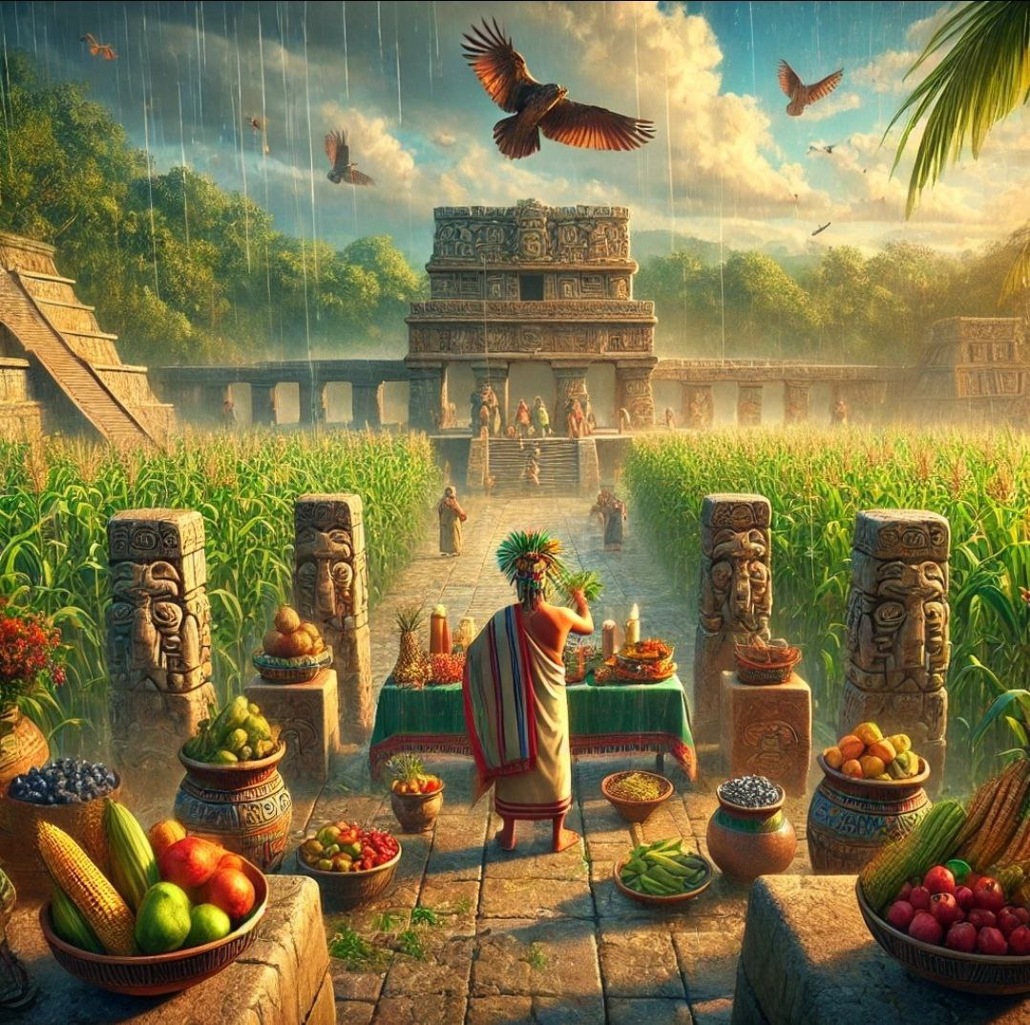
5 месяц Хааб. TZEC. 1 окт.
#1. Слепой анализ
(без описания):
Разжигается внутри огонь, как раскрывается цветок.
Грудь, манипура- вишудха.
Растер гордость, дерзость.
Вместе с тем решительность и собранность. Как будто ты с копьем на страже. Страж огня.
2. ОПИСАНИЕ: Фундамент.
Месяц отвечает за защиту земли, плодородие полей, влагу дождей.
Оканчивается период дождей и собирается урожай. Бог - Чак.
Символы: птицы.
3. НАСТРОЙКА:
Расцветает.
Плодородно, пышно
стелится земля.
Краски, запахи Природа
льет дождем, огнем звеня.
4. ПРИМЕНЕНИЕ.
Энергии TZEC хороши для поднятия настроения, личной энергии, сексуальности, харизматичности.
Они дают приятное состояние: все есть.
Но при этом готовность сбирать блага мира, вкушать, рассматривать, расцветать удовольствием.
5. ПРИМЕЧАНИЕ.
Внутренний огонь, как раскрывающийся цветок, отражает активацию жизненных сил и пробуждение внутренних резервов.
Энергия в груди говорит о гармонии между внутренней силой и самовыражением.
Энергии изобилия и готовности к действиям.
VII. КАЛЕНДАРЬ И ЭНЕРГИЯ ДНЕЙ
6 месяц Майя. XUL  Источник: Mayaismagic · пост 94  Дата: 09.11.2024 16:17:58 UTC-05:00  https://t.me/mayaismagic/94 | 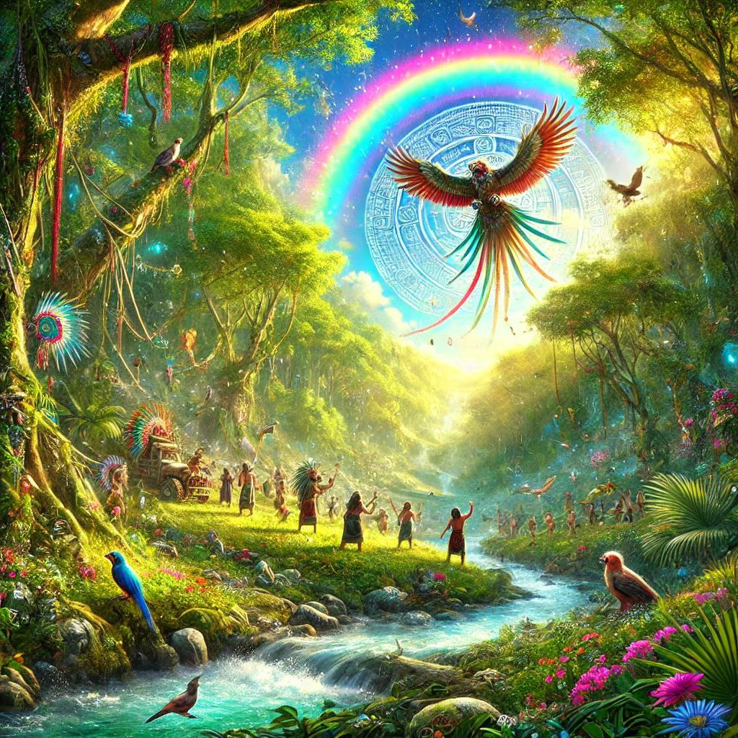
6 месяц Майя. XUL
- слепое чтение:
Бодрость звонкость. Трель. Журчание ручья. Весна.
Щебит птиц. Озорное состояние. Желание приключений, расцвет.
Сексуальность.
Желание контактов, игры. Установление легких стремительных приятных связей.
- Описание
Месяц посвящен Пернатому змею Кукулькану.
Считается что змей спускается с небес, чтобы дать удачу, мудрость, защиту.
Кукулькан путешествует между мирами.
Открываются контакты для связи с духовными силами
СИМВОЛИЗМ
- ХUL переводится как конец.
Месяц связан с собакой (духовным двойником), проводником по мирам.
Там где конец - там новое начало.
- НАСТРОЙКА
Мир озаряется радугой в небе
Звонко щебечут леса и поля
Люди ликуют
Является с выси
Новое счастье.
Грядущего дня.
- ПРИМЕНЕНИЕ
Этот импульс можно использовать для старта новых дел, отношений.
Раскрытие своей творческой силы, сексуальности.
VII. КАЛЕНДАРЬ И ЭНЕРГИЯ ДНЕЙ
Алхимия Майя.  Источник: Mayaismagic · пост 78  Дата: 19.10.2024 00:05:38 UTC-05:00  https://t.me/mayaismagic/78 | 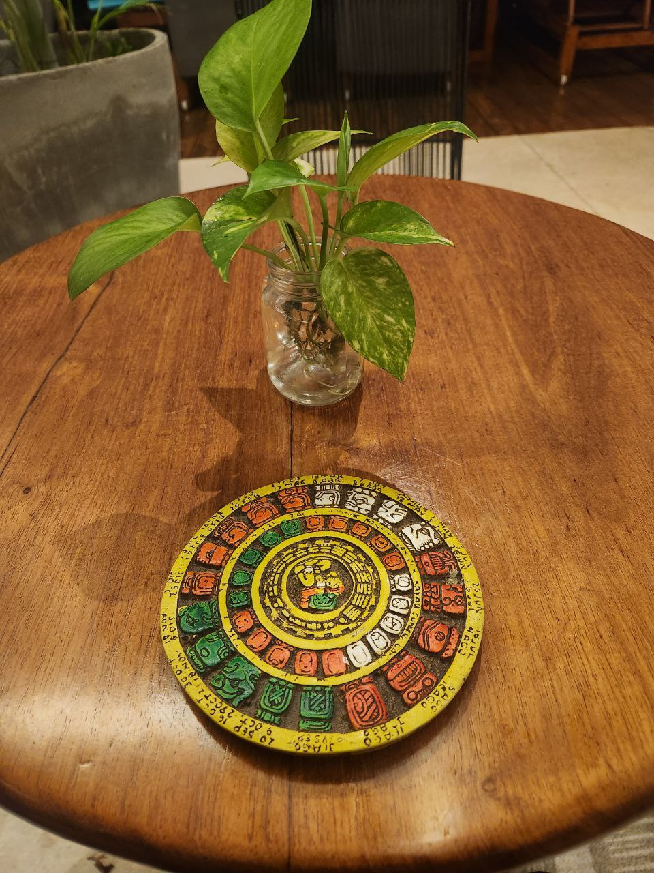
Алхимия Майя.
Под алхимией я понимаю изменение внутренних качеств системы под воздействием Эликсира жизни.
В первую очередь я исследую изменение параметров психики при воздействии символов Кадендаря Майя (Хааб).
Для начала приведу краткую схему этапов трансформации качеств, которую мы будем исследовать:
1. Pop (26 июля – 14 августа): Энергия обновления, лидерства и планирования. Начало нового цикла. Сила для новых начинаний и установления порядка.
2. Uo (15 августа – 3 сентября): Энергия предсказаний, магии и духовных лидеров. Способствует усилению интуиции, связи с высшими силами.
3. Zip (4 сентября – 23 сентября): Энергия охоты, мужества и силы. Время для принятия решений и активности.
4. Zotz (24 сентября – 13 октября): Энергия трансформации и защиты. Способствует внутренним изменениям и укреплению духовной защиты.
5. Tzec (14 октября – 2 ноября): Энергия плодородия, гармонии с природой. Время благодарности и поддержки роста.
6. Xul (3 ноября – 22 ноября): Энергия мудрости, очищения и трансформации, связанная с Кукульканом. Время внутреннего очищения и обновления.
7. Yaxkin (23 ноября – 12 декабря): Энергия солнца и успеха. Поддерживает рост и развитие.
8. Mol (13 декабря – 1 января): Энергия дождей, очищения и плодородия. Время для подготовки к новым начинаниям и внутренней гармонии.
9. Chen (2 января – 21 января): Энергия ночи и мистики. Способствует глубоким размышлениям, исследованиям скрытых аспектов жизни.
10. Yax (22 января – 10 февраля): Энергия возрождения и свежих начинаний. Время для восстановления сил и новых проектов.
11. Zac (11 февраля – 2 марта): Энергия чистоты, ясности и упорядоченности. Способствует ясности мышления и упрощению жизни.
12. Keh (3 марта – 22 марта): Энергия огня и животных. Поддерживает внутреннюю силу и активные действия.
13. Mac (23 марта – 11 апреля): Энергия покоя и интроспекции. Время для медитации и саморазмышлений.
14. Kankin (12 апреля – 1 мая): Энергия защиты и заземления. Способствует чувству безопасности и стабильности.
15. Muwan (2 мая – 21 мая): Энергия очищения и обновления через воду. Поддерживает духовное очищение и восстановление.
16. Pax (22 мая – 10 июня): Энергия силы и готовности к действиям. Время для решительных шагов и смелости.
17. Kayab (11 июня – 30 июня): Энергия интуиции и связи с космосом. Поддерживает духовные практики и углубление интуиции.
18. Cumku (1 июля – 20 июля): Энергия завершения и благодарности за достижения. Время для подведения итогов и подготовки к новым этапам.
19. Wayeb (21 июля – 25 июля): Энергия очищения и трансформации перед началом нового года. Это период для ритуалов очищения и подготовки к новому циклу.
VII. КАЛЕНДАРЬ И ЭНЕРГИЯ ДНЕЙ
ПРАКТИЧЕСКИЙ ЭФФЕКТ.  Источник: Mayaismagic · пост 85  Дата: 20.10.2024 20:26:01 UTC-05:00  https://t.me/mayaismagic/85 | 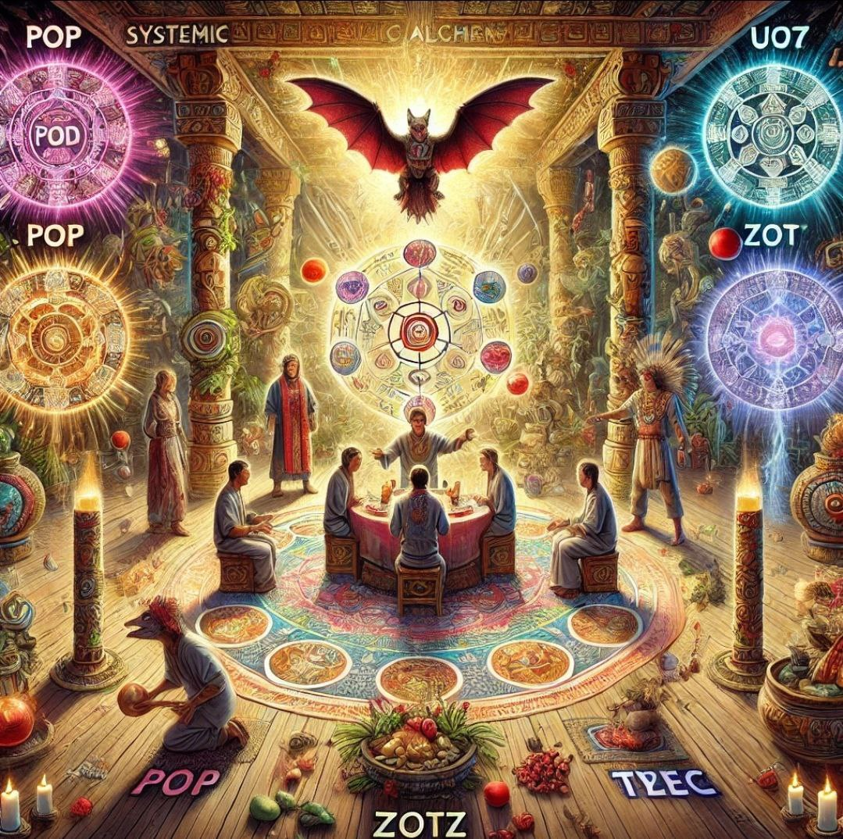
ПРАКТИЧЕСКИЙ ЭФФЕКТ.
Тема: деньги.
Проверяю практический эффект от символов календаря Майя Хааб.
Работаю с денежно целью:
Исследую поле через расстановки.
Модель: клиент - деньги.
0. Стартовое состояние:
- Деньги хотят клиента, но ждут от клиента действий.
- А клиент хочет, но не решается.
Вариант #1. Добавляю энергии pop Мастер.
Система меняется.
- Клиент уверен в себе. Что-то творит, от денег не зависит.
- Деньги проявляют к клиенту еще больше интереса. Клиент значим. Хотят, чтобы он занялся ими.
Вариант #2. Энергии Ио.
Мудрец. Исследователь.
- клиент закрывается в себе, ему интересен внутренний мир
- но и деньги теряют интерес к клиенту.
Вариант #3. Энергии Zotz.
Летучая мышь.
- клиенту: становятся интересны не деньги, а что-то еще другое, куда-то поехать
- деньги озадаченно тоже теряют интерес к клиенту.
Вариант #4. Энергии TZEC. Плодородие.
- Клиенту интересно все сразу вокруг, он бы все подгреб к себе. Деньги тоже.
- Деньги радуются, состояние какой-то предприимчивости.
Вывод: из этих символов на деньги лучше всего сработал 4й символ. А первый добавляет силы и уверенности.
PS. Это интересный инструмент для работы.
Т.о. в рамках сессий Системной алхимии, можно использовать разные подходы:
#1. Гомеопатия (активация личностных трансформаций)
#2. Натуропатия (поддержка жизненных энергий через силы природы)
#3. Архетипическая коррекция. Изменение личных качеств через древние архетипы и традиции.
Бонус: в рамках сессий архетипической коррекции в подарок я делаю личную мандалу.
VII. КАЛЕНДАРЬ И ЭНЕРГИЯ ДНЕЙ
У меня немного появилось время. Давайте продолжим исследование Шаманизма народов Майя.  Источник: TempleTherapy · пост 57  Дата: 2021-03-16T15:35:41+00:00  https://t.me/TempleTherapy/57 | 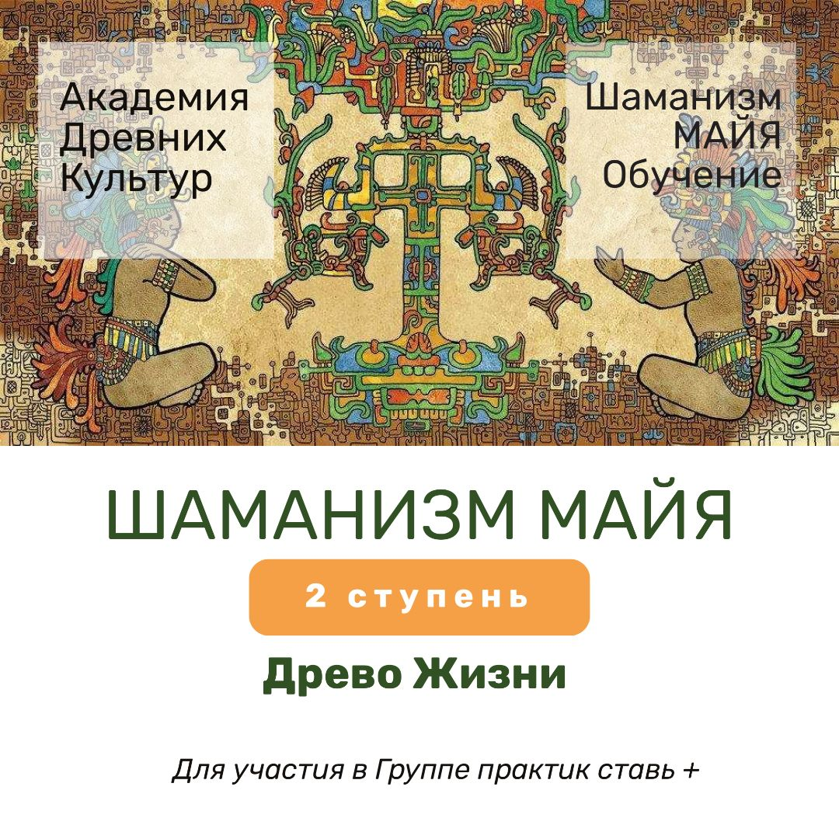
У меня немного появилось время. Давайте продолжим исследование Шаманизма народов Майя.
Итак, что мы уже изучили:
- настройку на Творца Ицамну
- настройку на Канал Жизни и плодородия (Бон Маиса)
- настройку на Конал воинов и королей, Солнца-ягуара.
Так же мы рассмотрели концепцию Магия Крови или Сила Крови (К'ух) Майя. И Кодексы эгрегора.
На следующей ступени вглубь Традиции предлагаю концепцию Мироздания и Древа Мира Майя.
Ступень 2. Древо Мира. Поле реальности.
Первый секрет традиции майя мы уже разобрали: брать настройку на силу крови перед любым ритуалом, любой практикой.
Второй секрет - это навык встроить свой план в реальность через Древо Мира.
Как у многих народов мира, у майя была своя картина Древа. Это нечто похожее на операционную систему Windows. Для того чтобы включиться и эффективно работать с программами, каналами Богов, для начала надо установить Базовую систему. Суметь сознанием включаться в верхние и нижные планы реальности и встроить свои идеи в базовый код. Это близко к каббалистике, но код здесь свой.
Кстати говоря, кому интересно участие в исследовательской группе практик по Шаманской культуре Майя, ставьте +.
Часть 1. Описание Древа.
В картине мира майя, Древо Мира, как и положено, соединяет верхний и нижной мир. На его ветвях сидят птицы, души людей.
В какой-то момент Древо Мира забеременело и из него родилась Вселенная.
Волевой импульс для создания мира задал Кукулькан (Кетцалькоатль), пернатый змей, который сформировал 4ре стихии мира (4ре Дара Духа). Делал он это это вместе с Силой Хаоса - Хураканом ("сердце неба").
Когда сформировалась реальность, хранителем неба стал Ицамна.
Небо здесь в аспекте безграничности и вечности. Он отец-создатель мира, хранитель стихий. Все сущее произошло от Ицамны, он породил небеса и всех Богов.
Древо Мира соединяет 13 уровней небес и 9 уровней подземных миров.
На 13 небе, на верхушке Древа находится Творец Мира Ицамна в образе великой птицы.
1) На небесах есть ИШ-ЧЕЛЬ (радуга), богиня луны, материнства целительства.
Там же есть Бог Солнца, Кинич Ахау, хранитель 4го неба и числа 4ре и др.
2) Далее. Спускаемся на землю.
Наш, земной мир, имеет 4ре грани, части света, которые опекаются Богом Дождя (Чаак), Богом Ветра и 4мя Великанами, которые держат небо, чтобы оно не упало.
3).Миры смерти, один страшней другого, называются Шибальба, имеют своих хранителей. Подробности мы разберем позже.
ЧАСТЬ 2. НАСТРОЙКА НА ДРЕВО.
Имея это описание нам было бы здорово найти настройку на Древо, первокод мира.
Все значимые события, как, например, передача власти царя проводилась под закреплением энергией мирового древа. Это как бы техника вписания идеи в ткань реальности. Через образ Мирового Древа можно выйти на уровень базового программного кода Богов. Первоматерия.
Ниже я приведу несколько изображений Древа Мира. Попробуйте отследить, как энергии Великого Древа преломляются, подсвечиваются в энергиях разных Богов. И что сохраняется общее.
В Паленке есть три храма Креста (Древа Мира). Фрески в трех храмах изображают Древо и передачу силы вокруг него, в разных качествах.
1) Фреска в Храме Жизни (Кукурузы) изображает древо, которое цветет и плодоносит початками кукурузы. Здесь можно взять качество плодородия.
2) Фреска в Храме Ицамны (Бога Неба) имеет стремительность вверх. Корни Древа лежат на ящере, ствол опоясан змеями. Впрочем Ицамна изображался вездесущим двухголовым ящером. Здесь можно взять аспект трансцедентности.
3) Фреска в Храме Бога Солнца изображает по центру солнечный диск, из которого проявляется жизнь (початок кукурузы).
Настройка на базовый импульс энергии, рождающий жизнь.
Это все разные аспекты творящей первоматерии. Сложив разные оттенки можно выйти на базовое звучание.
А) Выйдя на базовый, нулевой уровень, (где пока еще ничего не проявлено) можно заложить нужную программу. Это высокий уровень прописи планов в ткань реальности.
Такое применялось чтобы закрепить цареположение, родство с кем-то из предков или передачу силы.
VII. КАЛЕНДАРЬ И ЭНЕРГИЯ ДНЕЙ
Символ 7 апреля - МАНИК.  Источник: TempleTherapy · пост 103  Дата: 2021-04-07T04:23:36+00:00  https://t.me/TempleTherapy/103 | 
Символ 7 апреля - МАНИК.
Прямой перевод с майя- Приобретение Духа
Либо понятным языком
Обретения Желания
(и обретение желаемого)
- Ман: приобретать, покупать
- Ик: дух, ветер, желание
Символы:
- Рука (держать).
- Олень (обретать).
Описание Чалам Балам
(Книга Знамений Дней):
В крови его когти, но не без трудностей.
Пояснение:
кровь это про добычу.
Символ руки в обхвате.
Отражает пробуждение желаний человека и их реализацию.
Здесь про поиск, добычу и наслаждение ею.
ТЕНЬ: проблемы с завершением дел, взваливание на себя слишком многого, чувство подавленности.
Преобразование Тени: осознайте Ваши сопротивляемости и отвлекающие факторы. Научитесь доводить дело до конца, получая удовлетворение от каждого шага на пути. Используйте обязательство, сосредоточенное намерение и открытость, что помогут Вам завершать дела.
Гармоническая мудрость: решительность, решимость.
Медитация: "Я есть по тонкому, сокрытому замыслу проход к другим измерениям".
Аффирмация: "Я завершаю. Я соединяюсь со Светом."
Мудрость Тени
В тени Маник находится сложность в завершении дел или тенденция к прокрастинации. Завершать что-то тяжело, если Вы чувствуете неблагодарность от возможных итогов Ваших начинаний. В Маник есть тень взваливания слишком многого на себя(гиперответственность). Вознамерьтесь взглянуть на то, что незавершено. Завершение становится проще, когда Вы позволяете себе быть удивлённым и удовлетворённым каждым шагом на пути.
Не цепляться за инструменты, схемы, принципы - а верить в свою силу и смело идти к достижению цели.
Проверьте, какие процессы требуют завершения в Вашей жизни. Внутри завершённости есть природный поток к новому. Будьте, как вода. С текучестью двигайтесь через врата, что открыты для Вас.
Если Вы открыты росту, оставьте Вашу привычную картину мира и ответьте иначе. Меняющиеся перспективы создают новые возможности. Наблюдайте за свершениями и новые врата будут Вам предоставлены сейчас.
Чувствуете, что внимание отвлечено или испытываете опыт сопротивления росту? Осознайте эту дилемму или видимое препятствие в Вашей жизни. И двигайтесь дальше.
Двигайся со мной, космический танцор!
Воплоти красоту здесь на Земле!
Мощная волна, что появляется с целью поглотить Вас, становится на самом деле волной счастья и экстаза.
Повернись, повернись, повернись и встреть волну!
Безстрашно позволь великому цунами омыть Вас, ибо это оседлание волн возвращает на путь к звёздам! Двигайтесь, управляя этими электромагнитными волнами через Вселенную.
Я есть открытие, врата, через которые ты втекаешь в несказанные тайны. Я есть по тонко скрытому замыслу проход к другим измерениям. Будь един со мной.
Из моих рук проистекает множество священных инструментов для Вашего увеселения и исследования.
Откройся моим щедрым дарам!
Двигайся в широкий Океан своего существа, как волна, пронизанная солнцем, порождающая к новым измерениям и восприятиям - это всегда знание, что мистический центр, сущность Вашего бытия вернёт Вас в место, которое Вы никогда не покидали.
Стойте в полноте Вашей красоты и могущества без страха и сомнения.
Дайте Вашим Дарам Звучать.
===
У Ацтеков покровитель этого дня Тлалок, бог дождя.
Это про то, что можно ожидать даров с неба, если очень просить и очень стараться
==
Пс. Это компиляция из разных источников. Но идея понятно: отпустить то что держит для обретения и наслаждения целью.
Давайте посмотрим, как день пройдет для вас.
И когда тяжко, вспоминайте мудрость эмонации Дня.
VII. КАЛЕНДАРЬ И ЭНЕРГИЯ ДНЕЙ
Если взять Поток Маник через Рейки Иггдрасиль - предлагаю свою версию:  Источник: TempleTherapy · пост 104  Дата: 2021-04-07T06:29:11+00:00  https://t.me/TempleTherapy/104 | 
Если взять Поток Маник через Рейки Иггдрасиль - предлагаю свою версию:
- В эгрегоре Майя -
Вдали что-то сияет.
Впереди длинный путь.
Упорный дойдет до цели.
- В эгрегоре Ацтеков -
Я вырву богатства жизни из мрака.
Именно я одержу победу над зверем.
Передо мной склонятся все пришлые, ибо именно я держу копье острое и добыча в моей руке.
=====
ВОПРОСЫ ДЛЯ МЕДИТАЦИИ:
1. Что сияет Вам вдали? Чего хочется?
2. Какова добыча должна оказаться в Вашей руке?
3. Что это за копье, которое поможет вам достичь цели? В чем Ваша сила?
4. Кого, что надо победить, оставить позади? (Качества, ситуации)
5. Какая дорога приведет тебя к цели? Можно метафорически.
6. Каких даров, помощи ты хочешь получить?
Пишите +, опишите ситуацию и мы направим энергию Тлалока на Ваши цели.
VII. КАЛЕНДАРЬ И ЭНЕРГИЯ ДНЕЙ
8 апреля.  Источник: TempleTherapy · пост 109  Дата: 2021-04-08T01:17:12+00:00  https://t.me/TempleTherapy/109 | 
8 апреля.
День Восхода. Звезды.
Если 7го числа был день борьбы и победы, то 8го - день открытий, расширения горизонтов.
Это день, когда просыпается жажда деятельности (или депрессия при ее не реализации).
Это время простых и быстрых решений.
Это день начинаний, исследований, достижения результатов.
Безстрашного интереса и увлеченности вперед в неизведанное.
Испытывающая Сила дня - Благоприятная Возможность)
Причем в контексте того, о чем Мечтаем.
Т.е. если преданны Мечте, и - это действительно то, что Вам необходимо для развития своей Сущности, реализации её Максимального потенциала, то - получите
Майянское ЛАМАТ дословно означает «сияние», «звезда Восхода». Это слово также означает планету Венеру, которая завершает ночь и предваряет восход солнца. Еще одним значением майянского корня «лам» является «окончание, завершение».
Главный элемент иероглифа майянского знака Восхода — четыре кружка в четырех углах знака, расходящиеся от центра. На языке графических символов это выражает идею изобилия, полноты и завершенности.
В широком смысле знак Восхода следует понимать как символ завершения, доведения до конца всего того, что вынашивалось ранее, — будь то окончательное созревание плода в утробе матери или завершение начатых ранее дел.
Это период завершения старых потрясений и открытие к новому
Другой символ дня - Кролик - олицетворение дня урожая. Он символизирует «прорастание» и «созревание» плодов земли. У Кролика талант создавать изобилие.
Если не реализовать природную силу творчества можно скатиться в пьянство и дебоширство.
ТЕНЬ: Сомнение в себе, отделенность от Высшего Я.
ТРАНСФОРМАЦИЯ: Я есть гпрмония звезд.
Присутствие в полноте и гармонии здесь и сейчас.
МУДРОСТЬ ДНЯ (моя трактовка)
Будьте проще. Освободитесь от правильных и не правильных ролей. Будьте собою. Делайте свое дело.
Будьте в моменте и полноте своего сияния. Найдите применение своим дарам и потенциалам.
Не ищите истины во вне.
Сияйте сами. Своим естеством, творчеством и желаниями.
Вершите в мир полноту своего Я.
===
МЕДИТАЦИЯ ( "Оракул Майя. Путь возвращения к звездам")
Позвольте предыдущим восприятиям раствориться.
Вы становитесь калейдоскопическими резонансными искрами.
Лететь высоко за пределом, освещая мерцающие пути в неизвестность.
Исследуя Вашу широкую светоносность; за гранью познания, расширь каждый известный параметр того, кем ты себя знаешь в быту, до видимых границ, воспламеняемых в светящихся искрах Божественного, танцуя в блеске безконечности.
Медленно твои энергии пульсируют в новые ядра.
Ваш образ - свободное звёздное семя.
VII. КАЛЕНДАРЬ И ЭНЕРГИЯ ДНЕЙ
НАСТРОЙКА: ЛАМАТ (Эгрегор Майя).  Источник: TempleTherapy · пост 110  Дата: 2021-04-08T02:14:16+00:00  https://t.me/TempleTherapy/110 | 
НАСТРОЙКА: ЛАМАТ (Эгрегор Майя).
Новый день озарением полон.
Окружающее радостно улыбается тебе на встречу.
Освещена дорога шагающего вперед.
Пред тобой открыты пути.
Мир притаился с замиранием, ожидая твоего явления.
НАСТРОЙКА: ЛАМАТ (Эгрегор Ацтеков).
Струна натянута и летит метко.
Свет пронизает свободно горизонты мрака.
Я уверенно вступаю на встречу будущему.
Скрытые в тумане далей сокровища меня манят.
Пришло время сорвать с них пелену.
ПРИМЕЧАНИЕ.
Энергии этого дня открывают новые грани мира вокруг и дают силы для явления себя в этот мир.
ВОПРОСЫ ДЛЯ МЕДИТАЦИИ:
- Каков твой мир? Какие связи, ощущения у тебя уже есть? А какие грани, ощущения этого мира тебе хотелось бы еще познать?
- Что светит у тебя внутри?
Какой своей гранью, качеством ты бы хотел показаться, проявиться в этот мир и быть принятым?
- Кто там тебя ожидает впереди с замиранием сердца? Чье внимание тебе было бы важно получить?
PS. Включайся в Поток Дня.
Медитируй над вопросами.
Делись наблюдениями.
Отписывайся в Группе Практик для работы в энергиях Майя и Ацтеков: t.me/silamaya
VII. КАЛЕНДАРЬ И ЭНЕРГИЯ ДНЕЙ
9 апреля - день Луны.  Источник: TempleTherapy · пост 111  Дата: 2021-04-09T02:05:58+00:00  https://t.me/TempleTherapy/111 | 
9 апреля - день Луны.
Богини Луны Иш Чель, День Воды.
Этот день про эмоции, красоту; найны, постижение судьбы.
Тени: забывание о своих нуждах, негативный диалог с собой, самоосуждение; скрытие полноты своего света.
Заметь, что сильно привлекает или отталкивает тебя. Взгляни на твои унаследованные силы и таланты. Помни твои детские мечты, твои любимые цвета, твоих героев и героинь.
Будь наблюдательным. Заметь внутренние стимулы, мечты, цвета, запахи и музыку, что даёт сильные чувства. Простое руководство в таких знаках может привести Вас к ответам, что Вы ищете.
Другая тень Мулук - самоосуждение, скрытие своего света. Ты критичен относительно себя? Тенденция может происходить от твоей стеснительности или раненого внутреннего дитя, чья чувствительность становиться подавленной в жизненном опыте. Вы вдохновлены к исцелению любого блока или ран и уравновесить эту чувствительность, так что твой свет будет сиять свободно. Проведи изменение своего восприятия себя и мира, которое выражается через внутренний диалог. Обрети равновесие в твоей пробудившейся силе.
В этот день хорошо проливать свет на тайные вещи; понимать закон причины и следствия; жертвовать что-либо за все то, что мы получили в жизни, — хорошее или плохое; платить за то, в чем мы нуждаемся; покончить с плохими накоплениями; прощать и быть прощенными; просить об энергии, благоприятных изменениях в судьбе, реализации самых глубоких надежд и желаний; покончить с любой болезнью или проблемой.
Майянское МУЛУК дословно означает «запас воды» или просто «запас»: от корня «мул» — «собирать» и «ук» — «питье». Ацтекским аналогом этого знака является Атль, «вода». В силу того, что и юкатекские майя, и ацтеки проживали на засушливых территориях, вода для них являлась одной из главных ценностей, без запасов которой жизнь была бы просто невозможна.
В широком смысле данный знак выражает идею скрытых ресурсов, которые организм накапливает на случай каких-либо критических ситуаций.
НАСТРОЙКА ЧЕРЕЗ ЭГРЕГОР МАЙЯ
(РИ- Эгрегоры- Майя - МУЛУК).
Приятное украшение для очарования и наслаждения.
Стелится, лаская, небесное сияние.
Очищение через прикрсновение к себе.
Вода смывает внешнее, напитывая внутреннее.
Собирай капли росы для пробуждение внутреннего цветка.
Настройка через эгрегор АЦТЕКОВ
(РИ- Эгрегоры- Ацтеки - МУЛУК)
Небесное сияние указывает путь.
Ночью истинная дорога становится яснее.
Затихли страхи тени.
Я иду уверенно вперед.
Вперед по серебрянному лучу ночного сияния.
ПОЯСНЕНИЕ
Энергии Дня Луны для калибровки, отстройки с самим собой. Ночью гаснут дребезжащие краски дня и пробуждается внутренний голос.
Прислушайся к нему.
Позволь ему звучать.
УПРАЖНЕНИЯ ДЛЯ МЕДИТАЦИИ
- Какой голос звучит в глубине души. Что именно он хочет? Голос Сердца.
- к чему зовет твое тело, твоя голова и к чему зовет душа?
- настройся на серебристое сияние - лунную дорожку на воде.
Прислушайся какие образы будут приходить, и желания, и запиши это.
Отписывайся о наблюдениях Дня в Группе практик по Традиции Майя и Ацтеков.
T.me/silamaya
VII. КАЛЕНДАРЬ И ЭНЕРГИЯ ДНЕЙ
11 апреля. День Мастера (Оьезьяны).  Источник: TempleTherapy · пост 113  Дата: 2021-04-11T14:49:22+00:00  https://t.me/TempleTherapy/113 | 
11 апреля. День Мастера (Оьезьяны).
Это день начала нового 260-дневного цикла. Это хороший день для того, чтобы «начать новую жизнь», будь то в бизнесе, личной жизни или лечении.
Обезьяна показывает нам, что мы не должны забывать про игру, не стоит много переживать и относиться к себе слишком серьезно! Она беззаботна, весела, легкомысленна.
День игры, магии, творчества, искусства.
Майя считали этот день одним из самых счастливых.
Покровитель дня — Бог Шочипими, чье имя читается как«Владыка цветов», Нагваль Пяти Цветов, Бог удовольствий, пиров и наслаждений, искусств, игр. Покровитель художников, певцов, ткачей, музыкантов.
ЧУЭН дословно означает «искусный», «умелый». Символ: рот с зерном или сосуд.
Мастер (чоуэн) и обезьяна (бац) - это первая божественная пара искуссных близнецов, которые отправились играть в мяч с Богами преисподни.
Марс появляется с Солнцем в дни обезьяны, потому скорее всего символизирует этот знак Марс.
В этот день понимаете как что делать, можете мастерски творить - непринужденно, играюче.
Тень дня - упивание свои творчеством, мастерством и забывание о других.
Жизненную силу дают легкость восприятия проблем, детская открытость и юмор.
Качества: спонтанность, внутреннее дитя, юмор, артистизм.
Тень: быть слишком серьёзными, проблемы с высказыванием своей правды, импульсивность.
Преобразование Тени: Говорите Вашу правду прямо. Будьте уязвимы, чувствительны, с открытым сердцем. Примите нападки судьбы с добрым юмором. Получите доступ к чувствительности, исцеляя Ваше внутреннее дитя.
Аффирмация: "Я есть невинное, добросердечное, прозрачное, Божье дитя".
Невинное, доверчивое, магическое дитя получает иммунитет в прозрачности, данной открытым сердцем;
Даруя вход в священный сад когда-то забытых мечт, где пребывает радость.
Я есть тот, кто смеётся, загадывает желание и восторг, помогая блаженству внутри.
Озорным образом я изменяю порядок скриптов, что ты написал для себя, делая комедию из своей жизни.
Это моя работа выдёргивать ковёр из-под Ваших ног, чтобы Вы могли научиться.
Зажгите свет! Улыбнитесь! Не будьте серьёзными! Верьте в магию момента. Смотрите, что открывается в спонтанности. Просветление необязано быть сложным.
Как можешь ты принести юмор и веселие в свою повседневную жизнь? Исследуй свои тревоги с творчеством и игривостью вместо попыток рационально думать над решением.
Если Вы в трудной ситуации, доведите её до абсурда, чтобы привнести юмор.
Привнесите Ваше Божье дитя в ситуацию и позвольте ему танцевать, рисовать, цвести, петь, смеяться и играть.
День юмора и игры - это путь работы над собой.
Ваше внутреннее дитя было ранено общественными или родительскими ожиданиями? Не повторяй шаблонные реакции. Вырази глубину боли в рисовании иероглифа чуэн. Прояви их в творчестве дляисцеления.
Ты думаешь радость и смех создаются только вне тебя? Вырази скрытые проблемы через шутки. Дай им быть.
Вы держитесь за свою правду, чтобы скрыть странности и уязвимость. Не держись за правильность.
Будьте прямым в выражении своих чувств. Будьте с открытым сердцем. Будьте магическим дитём, кто рискнёт сказать то, что действительно на уме. Вспомни, что твои истинные желания показывают тебе. Вознамерься быть уязвимым, точным, выскажите свою правду.( Когда Вы так действуете - будьте готовы к волшебным исходам событий.)
Вспомните, что юмор и смех - мощные целители!
НАСТРОЙКА 1. ЧУЭН. МАЙЯ.
Тут стелится звенящая река
Играя светом неба отраженье
Здесь про беззаботный солнечный луч
Мощный и Истинный ибо он отражает Солнце .
И постоянно меняющуйся, игривый и непостояннный на поверхности воды.
НАСТРОЙКА 2. ЧУЭН. АЦТЕКИ.
Хлестами плещет бурное творенье
Кружится в танце буйное дитя
Огнем взбивая вечности движенье
В экстазе волей истинной слепя.
ПРИМЕЧАНИЕ.
Обе эти настройки про игру внутреннего света. Про отражение Внутреннего Солнца, огня через беззаботное творчество.
Как истинно и беспорочно Солнце так и твоя игра этого дня пряма, легка и беззаботна.
VII. КАЛЕНДАРЬ И ЭНЕРГИЯ ДНЕЙ
14 апреля - День Ягуара (Волшебника).  Источник: TempleTherapy · пост 117  Дата: 2021-04-12T23:24:35+00:00  https://t.me/TempleTherapy/117 | 
14 апреля - День Ягуара (Волшебника).
Ягуар это сила инь.
Теневой аспект солнца.
Солнце, которое после заката спускается в Шибальбу и пребывает там до восхода.
Это день вольных людей, которые умеют играть и скользить по жизни.
когда Солнце заходит, индейцы говорят, что «Солнечный Ягуар бежит по Шибальбе, освещая путь заблудшим душам».
Энергии дня обладают огромной силой, раскрывают интуицию.
Испытание дня —это самомнение и гордыня.
Здесь про острый наблюдательный ум и решительность.
В майянской «Книге знамений дней» о Ягуаре сказано: «Кровь на его рту, кровь на его когтях», однако учитывая образность языка и особенности мышления индейцев, все это следует понимать прежде всего как символ удачливости в охоте и вообще в достижении цели.
К людям ягуар не опасен, а любопытен и игрив - благородный владыка леса.
Энергия дня про повышенную уверенность в себе, однозначность, четкость и решительность.
Базируется на уменит делать быстрые, точные, обоснованные выводы. Иметь свое мнение по любым вопросам.
Это привлекает окружающих.
Практичность, конкретность, физическая активность, воля.
Высокие интеллектуальные способности, решительность, умение доводить дело до конца.
Минусы повышенная резкость, категоричность, властность, безопеляционность.
Тень: проблемы интеграции личной силы и контроля, отсутствие воли к выравниванию с Божьей Волей, нужда в похвале и признании, разум и сердце считают по-разному.
Преобразование Тени: создайте ясную связь с Божьей Волей и Вашим Высшим Я. Будьте прозрачны, спокойно помогая магии проявиться вместо того, чтобы упорствовать в нужде самостоятельного сотворения. Откройтесь сердцеведению и огромным возможностям.
Медитация: "Маг мечтает о покрове в виде парусов Духа, что зовут его к полёту по галактическому морю. Струись по солнечным течениям, ты свободен всегда!"
Аффирмация: "Через сердцеведение я естественно выравниваюсь с Божьей Волей".
Намеренно ли я проскакиваю между мирами с великой силой ягуара за четырьмя ветрами многих Вселенных.
Через глаз объединяя измерения, я изучил, как ты мог расширить покров до парусов Духа, что бороздят галактики былых времён, настоящего, будущего, для восстановления многих даров, усиливая твоё настоящее выражение.
Ягуаровидец, покажи мне большее видение. В выравнивании с Волей Бога.
Когда ты выравниваешься с тем, что даёт тебе радость, выражая твою красоту и силу, твоя энергия естественно расширяется. Ничто и никто вне тебя не даёт реальной силы. Всё уже есть в тебе!
Действуй с уверенностью. Последствия проявятся.
ТРАНСФОРМАЦИЯ.
В тени Иш (магического покрова) Вы можете найти чувства соревнования или нужды одобрения, признания или статусности. Эти чувства часто показывают нужду силы и контроля.
Полноты силы в этом не нуждается. Когда ты говоришь и действуешь от сердца, от своей свободной воли, которая соединена с Высшим я.
Освободитесь от своей нужды одобрения и контроля. Почувствуйте свою значимость, как окна, через которые свет может сиять! Откройтесь возможности магии и чудес в своей жизни!!! Вы и есть сила и магия.
НАСТРОЙКА 1. Ягуар Майя.
Украдчивой походкой - видно все.
Щелест вокруг от слабости. и неосторожности.
Сильный не видим и не слышим.
Сильный не предсказуем.
Он имеет первенство творить судьбу.
Силе не нужна кровь.
Свобода ведет к желанию порядка.
Именно он истинный хозяин леса.
НАСТРОЙКА 2. Ягуар Ацтеков.
Решительная хватка лишает сомнений и вопросов.
Король сам создает правила игры.
Победителям не перечат.
Ты победитель.
Иди и твори свою Вселенную.
ВОПРОСЫ ДЛЯ МЕДИТАЦИИ:
- Ты подружился с Ягуаром? Эта сила ходит вокруг тебя? Ты можешь ею овладеть и слиться с нею?
- Когда вы вместе, к чему влечет тебя эта Сила? Куда зовет? Поставь цель.
- Когда поставил, проверь это твоя ли мелкая цель или Великая. Проверь как относится Божественный Ягуар к этой цели. Возможно цель изменится.
- Помни, ты и есть Божественный Ягуар.
VII. КАЛЕНДАРЬ И ЭНЕРГИЯ ДНЕЙ
13 апреля - День Тростника.  Источник: TempleTherapy · пост 119  Дата: 2021-04-14T15:45:39+00:00  https://t.me/TempleTherapy/119 | 
13 апреля - День Тростника.
Какой день 14 апреля я уже писал. Надеюсь, вы чувствуете мягкую поступь Ягуара.
Решил разобраться, какой день был вчера, 13 апреля.
13 апреля - День Маиса, Тростника, Небесного странника.
День исследований и путешествий.
Маис - знак связи между небом и землей, горизонтального развития.
День новых контактов, целительства, трансформации.
Покровитель дня - Кетцалькоатль.
Маис символ центрального столпа Древа Жизни, источника внутренней силы и возможностей.
Энергии дня про открывание новых направлений.
Тень: желание изоляции, отступление; страх неизвестного; ограничение точки проявления.
Преобразование Тени: исследуй грани твоего роста, встреть испытание. Выбери свет смелости и сострадание в себе и распространи это другим. Взгляни на жизнь, как на священное путешествие.
Аффирмация: "Я есть основа, столп невидимого храма, что приносит небеса на Землю".
Я есть Бен, небесный путешественник, путешественник во времени и пространстве, мягкий посланник Света! Я есть прикосновение ангельской грации.
Покинь свои страхи!
С непоколебимой доверительностью, шагни на мой звёздный путь
Я есть Бен, здесь, чтобы соединить тебя с встроенным сообщением из твоего собственного сердца:
Ты есть столб света на Земле и небеса, где ты стоишь!
Приди со мной! Почувствуй столб экстаза, что сейчас опускается через тебя. Будь заполнен истиной, что входит в два царства. Небеса - это то, где ты стоишь!
Будь чувствителен к главному лучу в пути, что ты проходишь и относишь к твоему миру.
Смотри на открытия и возможности. Осмелься рисковать. Проходя опыт твоего роста, где ты чувствуешь неуверенность и неизвестность, вознамерься вступить в неизвестное.
Расширь твои способы проявления, чтобы стать путешественником во времени и пространстве.
Исследуй, расширяй!
Таинственное путешествие ждёт тебя, посланник Света, когда у тебя есть смелость шагнуть в новую реальность.
Мудрость Тени
Какой опыт ты получаешь, думая о движении в неизвестность в отсутствии гарантий? Тебя просили исследовать то, что может появиться страшного и неизвестного на территории, где твои точки проявления становятся флюидом.
VII. КАЛЕНДАРЬ И ЭНЕРГИЯ ДНЕЙ
Используй смелость и почувствуй свой путь через любые процессы, что кажутся сложными или некомфортными. Слушай сердце, небесный странник.  Источник: TempleTherapy · пост 121  Дата: 2021-04-14T15:45:39+00:00  https://t.me/TempleTherapy/121 | 
Используй смелость и почувствуй свой путь через любые процессы, что кажутся сложными или некомфортными. Слушай сердце, небесный странник.
Другая тень знака Бен - это тенденция
уединяться от мира, становиться отшельником при трудностях. Ты проводишь много времени, отстраняясь от мира, размышляя, артистически изображая или фантазируя варианты событий? Есть сложности с принятием стабильных границ мира каждый день?
Создайте равновесие между Вашими духовными потребностями и Вашим жизненным путешествием.
Если чувствуешь изолированность, наполни мир светом и любовью через служение. Есть многие, кто жаждет большего света. Подарите им частичку света!
ВЫВОД: День про путешествие за границы познания.
НАСТРОЙКА - ЭГРЕГОР МАЙЯ
Распускающийся цветок видит больше солнца.
Он больше вбирает и больше дает.
Весь мир очарован его сиянием.
Вобравши Солнце роста и познания озаряй мир своей красотой.
НАСТРОЙКА - ЭГРЕГОР АЦТЕКОВ
Высоко взберется сильный,
Знающий свою кровь и потенциал.
Высокие достижения впереди у горящих сердец.
Сделай еще один шаг вверх!
Вспомни свою силу, кровь.
Впитай в себя все лучшее что вокруг.
Это твое.
И иди вперед вверх.
Мир ждет тебя.
ПОЯСНЕНИЕ: Энергии этого дня про познание, вбирание всего лучшего что есть вокруг для наполнения и развития.
МЕДИТАЦИЯ:
1. Соединись с Божественным маисом в себе. Позволь ему рости. Дотянись до неба. Вбери Силу Земли.
2. Есть ли где-то то что мешает ему расти? Внутри в теле или вокруг тебя?
3. Рассмотри эти образы. Что это? Могут появиться картинки, истории, опыт, убеждения.
4. Разреши себе это преодалеть и вырасти дальше.
5. Сделав это, каков новый образ себя, своей жизни, событий вокруг тебе приходит?
Сделав это, отпишись о наблюдениях Дня в Группе Практик: t.me/silamaya.
Если хочешь личную проработку через сеанс образной терапии, ставь +
VII. КАЛЕНДАРЬ И ЭНЕРГИЯ ДНЕЙ
15 апреля - День Орла (шамана).  Источник: TempleTherapy · пост 122  Дата: 2021-04-15T04:39:01+00:00  https://t.me/TempleTherapy/122 | 
15 апреля - День Орла (шамана).
Орел - это знак духовного воина, чье сердце открыто, как сердце солнца.
Это знак направленной энергии и целеустремленности.
А так же знак баланса чувств.
Орел - знак страсти, полноты и целостности. Стремление к совершенству на всех уровнях бытия.
Энергия воспарить над толпой.
Добиться материальных высот.
Люди Орла безжалостны в направлении намеченной цели.
Орлов-воинов можно сравнить с берсерками викингов, которые без кольчуги шли в первых рядах крушить неприятеля, обращая его в бегство.
Орел наблюдает всю картину мира целиком с высоты своего полета, но благодаря особому зрению, видению, он может рассмотреть в этой картине любую деталь.
Орел названию знака дали ацтеки. У майя-киче он именуется Цикин, то есть «птица». Что же касается майянского названия МЕН, то дословно оно означает «дело», «занятие», а также «талант, способность» и "шаман".
На иероглифе знака Мен обычно изображается орлиное или человеческое лицо, от глаз которого в направлении мозга идет ряд черных точек. Это читается как «многомудрый».
Знак отличает самолюбие и интеллектуальность.Умственный потенциал.
НАСТРОЙКИ (не мои).
Знак пробуждения интеллекта.
Я есть Мен, орлиное видение и мечта.
Соберись около меня будучи окрылённым, чтобы занять своё место в потоках Вашей божественной цели.
Найди живое сознание Бога внутри себя.
Энергия знака Мен просит поверить в себя и верить в Ваши мечты и видения, и неважно, как они могут быть восприняты другими.
Вы есть орлиное зрение.
Ты есть пробудитель, преобразователь, глобальный смотрящий, вершитель! В твоём видении ты имеешь сострадание к другим, и твои решения сотворены в свете глобального сознания.
Позволь твоему Духу расширяться. Воспари на твоих широких крыльях и взгляни на свет планетарной перспективы.
Трансформация 1.
Верь в себя. Будь глобален.
Мешает:
- недостаток веры в свои силы;
- чувство безполезности
- сопротивление служению другим;
В Вашем желании повлиять на планетарные изменения Вы можете почувствовать отсутствие смелости и тяготение текущей мировой ситуацией. Вы испытываете недостаток радости, надежды и изумления по поводу жизни?
Оцените свою текущую среду, работу, отношения и решения и увидьте, где они уже служат Вашему видению.
Вашей большой цели.
Вы - те, кто видит единый мир с высоты полёта орла, пришли создать вещи небывалой красоты, чтобы к более Великой цели Вашего существа здесь, в этом времени Великого преобразования, сделать уверенные шаги!
Трансформация:
Будьте оптимистичны. Верьте в себя! Верьте в своё видение!
Следуйте своим собственным видениям и мечтам.
Трансформация 2.
Не бойся сказать нет мелочности. Не занимайся спасательством.
Есть проблема сказать "нет", когда Вас о чём-то просят? Вы когда-нибудь были одержимы идеей "спасать" других?
Двигайтесь легко к раскрытию судьбы своего видения. Наполните свою личную чашу. В восстановлении себя Вы действительно наполняете большую чашу планеты.
Идите за личным большим. Вместо спасение каждого отдельного.
Через Видение БОльшего вы можете служить другим.
Аффирмация: "С видением и надеждой я танцую и пою здесь в едином сердце".
ПОЯСНЕНИЕ.
Энергии Дня про большое, глобальное видение для раскрытия себя и помощи другим.
НАСТРОЙКА. МЕН. Эгрегор Майя.
Низко летящая птица лучше видит.
(Вниманием к деталям обеспечишь добычу).
У большой птицы большая тень.
(Ее боятся и на нее охотятся).
Хочешь быть не заметным - летай высоко.
Хочешь быть сытым - лети низко и не спеша. Будь внимателен.
НАСТРОЙКА. МЕН. Эгрегор Ацтеков.
Точный глаз постигнет добычу мгновенно.
Зоркий взгляд видит детали впереди и вокруг.
Смотри широко, а действуй быстро.
Решительность и молниеносность - твой залог удачи.
Ты не имеешь право на промах.
Сделай круг.
В величии широкого полета
не прояви бешенную скорость своей мысли.
Атакуй быстрее, чем твою силу заметят другие.
ПОЯСНЕНИЕ: Энергии дня про глобальные планы и их быструю реализацию.
VII. КАЛЕНДАРЬ И ЭНЕРГИЯ ДНЕЙ
18 апреля. День ножа/ зеркала.  Источник: TempleTherapy · пост 124  Дата: 2021-04-18T20:55:32+00:00  https://t.me/TempleTherapy/124 | 
18 апреля. День ножа/ зеркала.
Покравитель - тескатлипока, сияющее/ дымящееся зеркало.
Бог ночи, владыка подземелий, антипод Кетцалькоатля.
Бог Творец и Разрушитель мира.
День испытаний.
Нож может причинить боль,
А может отсекать лишнее, дурные смыслы, болезни.
День освобождения.
Время прямоты, правды, решительности, безкомпромисности.
Через зеркало мы видим себя и вещи какие они есть.
Не бойся посмотреть правде и себе в глаза.
Встреться со своими теневыми сторонами. Отпусти все что отражает тебя с искажением (что не есть ты).
Награда за смелость - сила и харизма.
Эцнаб, белое зеркало.
Как змея сбрасывает кожу, так и мы должны отбросить эгоизм, чрезмерные потребности физической жизни, очиститься от всего дурного, обновиться, исцелиться от того, что изранено, изболелось.
Это меч истины, это нож, служащий для освобождения узника от оков. Человеку вместе с тем приходит и испытание, ему понадобится все его мужество, ведь придется заглянуть в глаза своему зеркальному отражению, увидеть свое истинное лицо. Бросает вызов страданиям и разладу, отчаянию, одиночеству, недальновидности, нежеланию снять маску. Дает возможность отказаться от самообмана.
Взвешивание всего и каждого будет определяющей энергией в этом спектре Волны. Это означает, что вся отражаемая информация должна тщательно проверяться.
Зеркало проходит под девизом: Совершенство! Совершенство — это моя мечта и моя цель! Зеркало помогает мне увидеть то, что я достиг и что я могу исправить.
Задачи:
- Стань чистым зеркалом, отражающим свет Божественного Миропорядка
- Учись видеть свое отражение в людях, отличать истинное от иллюзорного.
- Научись в других видеть своего зеркального двойника, видеть то, что им мешает в развитии.
- Встречаясь лицом к лицу со своими теневыми сторонами (со своим зеркальным двойником), отпускай от себя все, что отражает тебя искаженно, то, что мешает твоему развитию, твоей эволюции.
Девиз печати дня:
“Я созерцаю бесконечное отражение Божественного”.
Печать предлагает нам взглянуть в зеркало, заглянуть в глаза собственного Я. Что увидите вы в них? Оно покажет истинное ваше лицо и, будьте к этому готовы, имейте мужество увидеть и осознать все, что покажет вам этот день
Зеркало не лжет, оно только отражает. Не каждый любит смотреть в зеркало, опасаясь правды, но важно иметь ясность, если Вы хотите жить в действительности.
Аспект 2.
Видите ли вы в зеркале только минусы и недостатки?
А видите ли вы свою внутреннюю красоту?
Правда в том чтобы показывать и говорить про красоту тоже.
Вопрос баланса.
Белое зеркало представляет собой Зал Зеркал, в котором вы можете увидеть свое истинное, собственное отражение и узнать правду о себе.
УПРАЖНЕНИЕ.
Войдитие в Зал Белых Зеркал!
Что Вы видите?
Что Вам показывают зеркала?
Здесь могут проявиться незаконченные дела, трудности, которые вас цепляют, сдерживают вас от полного выражения Вашей Божественности.
Возьмите кремневый майянский нож и отсоедините вас от всего, что не вы есть. Либо всмотритесь, примите, растворите и отпустите.
Посмотрите на все свои освобожденные теневые стороны в Зале Зеркал.
В Зале Зеркал нет ни хорошего не плохого. Есть только отражение того, что есть.
Когда Вы учитесь видеть себявы замечаете свои эмоциональные реакции, как знаки где сосредоточить внимание в духовном росте.
Кремневым мечом - силой прощения - отрезайте от себя то, что уже отжило.
Из книги Провидец Майя. Путь возвращения к звездам:
Тень. иллюзии, приводящие к осуждению; сомнение в себе, разделённость;
Трансформация:
взгляни на зеркала, представленные другими людьми и жизненными ситуациями, как дары. Взгляни на то, как ты поддерживаешь иллюзии в твоей жизни. Используй распознавание. Встреться со своей тенью. Взгляни в зеркало. Используй меч истины в твоей жизни для освобождения и прощения.
Медитация: "Я есть меч. Тот меч, который может отсекать иллюзорное, оставляя только отражение истины за зеркалами".
Аффирмация: "Я есть истина за зеркалами. Я сейчас шагаю через зеркало к большему образу реальности".
VII. КАЛЕНДАРЬ И ЭНЕРГИЯ ДНЕЙ
Я есть Эцнаб, зал зеркал.  Источник: TempleTherapy · пост 125  Дата: 2021-04-18T20:55:32+00:00  https://t.me/TempleTherapy/125 | 
Я есть Эцнаб, зал зеркал.
Путешествуй со мной сейчас в центр моего зала зеркал будучи простым, пустым, тихим, свободным от кругов ментальных иллюзий.
Я есть Эцнаб.
Найди в центре везвременное отражение Божественной реальности.
Проведи, пропусти его через себя. Что ты видишь. В этом вход в Мистерию.
В месте безвременья -есть настоящий момент "здесь и сейчас", ты спросишь: "Кто я есть?"
С чистым намерением духовного воина ты приближаешься к зеркалу, шепча: "Истина, истина, назови моё новое имя!"
Слово произнесено, реальности и пространства конвергируются. Зеркало распадается перед Вами, Вы шагаете через зеркало к свободе в Великой реальности.
Там ты видишь ступенчатую пирамиду Света, и ты начинаешь подниматься с чистым, ясным намерением, доверяя Духу вести тебя к расширению.
Если твоё тело сомневается, ты скажи: "Есть только истина этого момента - здесь и сейчас".
Достигая вершины пирамиды, ты выбираешь место в центре, где ты сидишь, глядя на небесный покров в экстазе эволюционирующей целостности, текущего единства без ожиданий.
Светлое существо Света сходит с мечом истины и мощно сияющим светом. С крыльями мягко принимая останавливающее молчание, свет проникает через твою тёмную иллюзию.
Безстрашно ты ожидаешь своего преобразования через символическую смерть, ибо ты готов принять инициацию меча различения. Меч(как символ), несущий истину, открывает путь через иллюзию, ведёт тебя из твоего ума в твоё сердце, где открывает, соединяет, выравнивает твоё сердце и разум в единый инструмент Духа, показывая истинное лицо Божественного присутствия.
В этот момент свечения познай себя в образе кристалльной пирамиды Света, краеугольного камня храма, соединённого с Божественной пирамидой свыше.
В этой священной комнате, где две пирамиды встречаются, ты духовно становишься чист. В величии ты становишься тем, кто ты есть, дитя Истины и Света, дитя Великого Центрального Солнца, дитя вечного момента "здесь и сейчас".
ПРАКТИКА
увидь теневые части себя, что показывают тебе, что стоит между тобой и светом.
Принимая Эцнаб, как утверждение твоей смелости встретить "нечистые" части себя. Какую видимую проблему, слабость или иллюзию ты проживаешь, что ты можешь обнаружить напрямую с целю найти её дары? Используй мир и других людей, как зеркала для твоего процесса исследования.
Эцнаб ведёт тебя к позиции флюида между крайними точками кажущихся противоположностей. Чтобы испытать опыт этой позиции, ментально создай треугольник Света, соединив себя с двумя полярностями. Затем представь себя в центре треугольника, месте интеграции конфликта или парадокса, месте текучести.
Принятие себя имеет силу отпускать и прощать все вещи, которые хранят тебя от ясного отражения того, кто ты есть, на самом деле.
Встреть тени смело, смотрясь в зеркало. Ясно увидь их отражения и обрети их озарения и мудрость. То, что проявляется в зеркале, всегда даёт обучение и мудрость, способствующую росту и развитию.
Если у тебя сильная реакция на кого-то или что-то, взгляни с осознанием на свои осуждения, ответные и прочие реакции.
Увидь себя, свою тень и всё остальное, освободись от лабиринта ментальных иллюзий. Затем пройди через отражение в большую реальность.
НАСТРОЙКА. ЭЦНАБ. ЭГРЕГОР МАЙЯ.
Бредущий без иллюзий
Не имееет меча для борьбы.
Но он не имеет и врага для битвы.
Бредущий без иллющий имеет только себя.
И это наивысшее испытание.
Пришло ли время для страдания или время любви?
Ты сам держишь путь.
НАСТРОЙКА. ЭЦНАБ. ЭГРЕГОР АЦТЕКОВ.
Построенный частокол
теснит твою силу.
Пришло время опустить частокол.
Это задача для истинно смелого.
Но только так можно расширить многократно твою территорию
Взростить свою силу.
Ты прошел испытания.
Ты силен.
Пришло время отпустить забор.
ПОЯСНЕНИЕ.
Энергии этого дня, чтобы выйтр за привычные шаблоны, иллюзии, стереотипы. Иметь смелость увидеть людей, мир и самого себя как есть. В баллансе плюсов и минусов и накопленной силы, ресурсов.
VII. КАЛЕНДАРЬ И ЭНЕРГИЯ ДНЕЙ
19 апреля Кввак. День Молнии, Бури.  Источник: TempleTherapy · пост 127  Дата: 2021-04-19T23:01:05+00:00  https://t.me/TempleTherapy/127 | 
19 апреля Кввак. День Молнии, Бури.
Гром — это голос богов, а молния — их оружие.
Покровитель дня — Бог Чак — «Луч» или «Гром». Ацтеки зовут его Тлалок — «Покрывающий землю», «Тот, кто дает пищу всем людям», «Тот, кто освещает небо».
Его место — Тлалокан — райский мир вечнозеленых лесов, радуг и бабочек.
В акте творения Чак связан с созданием жизни на Земле.
День МОЛНИИ хорош для зачатия детей, целительства, начинания новых дел в бизнесе, привлечения богатства и изобилия. Это день семьи и материнства.
День невероятного заряда энергии и эмоций.
Символ знака опрокинутой горки следует понимать как переполненность, бурное выплескивание через край.
Символ косой крест, означает трещину, раскол, прорыв.
Символ как виноград это облака, беременные дождем, гора- символ силы земли.
Талант привлекать внимание, славу, богатство - переполненность энергиями.
молния и низвергается водопад дождя - квинтэссенция творческого взлета. Это состояние выразительно описано в "Ночном Гимне" навахо:
Из глубокого мрака темной тучи над твоей головой приди к нам, паря.
Из глубокой тьмы дождя и тумана над твоей головой приди к нам, паря.
По зигзагу молнии, сверкнувшей в вышине неба над твоей головой,
По радуге, раскинувшейся высоко над твоей головой, приди к нам, паря.
(по книге К. Джонсона "Мудрость Ягуара")
Кавак манит тебя шагнуть в огонь, который изменит каждый уровень твоего существа.
Ты на перекрёстке. Ты посреди личной революции, прояснения старых шаблонов, прошлых опытов, осуждений, памяти и ожиданий.
Прими молнию преображения.
Кавак готовит тебя пройти через кажущуюся стену, и чувства от преодоления этой "стены" дадут топливо для движения дальше по жизни. Эти чувства - доступ к твоей скрытой силе и потенциалу. Будь очищен дождём и преобразующим светом знака Кавак.
Открой свободу истинного путешественника, "свободного художника", который может играть любую часть в театре жизни в любой момент без привязок. Доверься твоему Высшему Я принести эту свободу тебе. Через Кавак позволь себе стать хозяином игры в Великой игре.
Чувствуешь незащищённость по поводу возможных рисков? Не уверен в совершённом выборе? Достиг границы роста или "стеклянного потолка"?
Это естественно, так как ты сейчас на гребне эволюции.
Ты можешь ощущать важный сдвиг, который сейчас происходит, а каждый уровень твоего Бытия преобразуется. Ты можешь быть обеспокоен своей физической формой и здоровьем. Вспоминай о важности заботы о себе. Интенсивность процессов, которую ты чувствуешь - это ускорение и очищение силой знака Кавак, ведущая на новый уровень.
К чему тебя толкает и подталкивает жизнь?
Кавак выводит на поверхность скрытые проблемы и помогает их разрешить для высвобождения скрытых даров и энергий, заключённых в проблеме. Если жизнь кажется слишком интенсивной и трудной, найдите в себе силу сохранять устойчивость и гибкость, текучесть, относитесь проще к жизни.
В тени Кавак ты можешь испытывать опыт чувства разочарования и желания опустить руки. Будь смелым и решительным. Ты на границе неизведанного! Процесс преобразования помогает тебе открыть в себе Новую Святую Землю!
Реальность может бросать вызов, но ты будешь успешен в своём намерении. Отпусти иллюзии разделённости. Примени эти рекомендации в огнях Кавак, и твоя истинная сущность воскреснет из пепла преобразования.
Шагни в неизвестность.
Рискни. Начни новое.
Там, бурля в ясных водах, приготовься к священным союзам с собой, которые не могут быть уничтожены даже тогда, когда гром гремит.
Призван я, чтобы прояснить и очистить всё, что не нужно в сотворении твоего тела Света. Я пришёл отпустить (разрушить) ту часть твоего Света и мощи, что не полностью освобождена любовью.
Ты изменился навсегда. Нет возврата к привычному.
Я есть единый момент, который подталкивает с проникающим ударом, молниеносно, неся энергии, необходимые для пробуждения тебя от транса, разбивая структурность твоей реальности.
Не привязывайся к тому или этому, ибо ничего не останется после шторма или огня. Сохрани красоту, экстаз или превосходную обнажённую истину того, кто есть ты, как существо Света.
VII. КАЛЕНДАРЬ И ЭНЕРГИЯ ДНЕЙ
Ты пришёл к границе того, что ты знал о себе. Кавак манит тебя шагнуть в огонь, который изменит каждый уровень твоего существа. Осмелься шагнуть в неизвестное - и твои метаморфозы начнутся!  Источник: TempleTherapy · пост 128  Дата: 2021-04-19T23:01:06+00:00  https://t.me/TempleTherapy/128 | 
Ты пришёл к границе того, что ты знал о себе. Кавак манит тебя шагнуть в огонь, который изменит каждый уровень твоего существа. Осмелься шагнуть в неизвестное - и твои метаморфозы начнутся!
Кавак помогает тебе двигаться от видимого разделения через сжигание фальши к воссоединению.
НАСТРОЙКА. Эгрегор Майя. Кавак.
Волна дождя
смывает все, что не нужно.
Радуйся дождю.
С ним очищение.
Истина выстоит.
Пришло время избавиться от лишнего.
Пришло время увидеть то, что вечно.
Пришло время встретить тех, кто с тобой. Встретить то, что и есть ты.
Пора отпустить то, что не стоит твоего внимания.
Протяни руку на встречу себе.
НАСТРОЙКА - ЭГРЕГОР АЦТЕКОВ. Кавак.
Владеющий молнией - горит огнем.
Впусти силу бога.
Дай ему сжечь, слабости, страхи, опасения, привязанности.
Горя текущим мгновением ты победоносен.
Вбери в себя всю Силу Бога
И воплоти его реализацию.
Будь Богом на Земле.
Действую широко.
Живи проявленно и полно.
Тотально раскрой в этом мгновении всю полноту бытия.
Будь на максимуме.
Гори полной Жизнью.
ПОЯСНЕНИЕ.
Энергии дня про тотальное очищение и отпускание. Про пересмотр всех векторов жизни и определение того, что истинно по Судьбе.
Энергии молнии помогают сжечь хвосты, которые мешают так и воспламенить тебя на движение вперед, подчищая пепел былого.
Откройся Молнии Дня и омойся Небесным Дождем.
ВОПРОСЫ ДЛЯ МЕДИТАЦИИ.
- впусти в себя молнию огня и небесный дождь. Омойся.
Почувствуй, что освобождается. Какая часть тебя (заботы, проблемы отходит).
- Как тебе без того что ушло?
Почувствуй нового себя. Опиши себя, какой ты становишься, в своей полноте и силе.
- Прими небесный огонь, розожги пламя своей реализации.
Что ты готов воплощать без страхов и укоров?
Будь этим. Действуй. Воплощай собой творческую потенцию Бога. Будь полнотой.
А свои выводы и наблюдения записывай в группе t.me/silamaya.
VII. КАЛЕНДАРЬ И ЭНЕРГИЯ ДНЕЙ
20 апреля. 20й знак - Ахау. Властелин. Владыка. Солнце.  Источник: TempleTherapy · пост 129  Дата: 2021-04-20T22:17:05+00:00  https://t.me/TempleTherapy/129 | 
20 апреля. 20й знак - Ахау. Властелин. Владыка. Солнце.
Титулом АХАУ люди майя величали царей и великих жрецов.
Люди в этот день сияют подобно солнцу, они очень ярки.
Время творцов и руководителей.
Ахау означает пребывание в контакте с потоком жизни. Жизнь с опорой на чистое знания, что есть Дух и Любовь.
Солнце — самый могущественный знак и самый благоприятный день.
Нагуаль Ахау — это Источник Жизни!
Покровитель дня Хунаб Ку — «Тот единственный, дающий движение и меру», «Глаза и рот Солнца», «Великий и бесконечный», невидимый, незримый, предвечный Дух, Бог богов. Солнце солнц.
День СОЛНЦА благоприятен для творчества, семейных традиций, а также для прорицаний и изучения майянских глифов и чисел.
День дает силу и энергию для преодоления любых препятствий, излечения любых недугов, достижения выбранной цели. Посвятите этот день Богу и предкам (Силе входящего потока). Вы - ребенок солнца. ощутите свою постоянную связь с ним.
Вы Ахау, повелитель, воплощение богов, проводник энергии и силы, символ жизни и здоровья всего общества.
Когда правитель Ахау поднимался на вершину пирамиды, чтобы исполнить ритуалы, придававшие силу его царству, он стоял символически на вершине Мировой Горы. Он сам становился горой, деревом в центре мира, энергией, силой, которая наполняла все сущее.
Духовно и физически он связывался с предками, которых также называли ахау, - со всеми умершими людьми силы и духа, чья коллективная энергия сливалась в резервуар, поддерживающий дух народа. В каком-то смысле само время было Повелителем, Ахау, поскольку каждый катун, или двадцатилетний период, характеризовавший значительные перемены в истории и политике, назывался Ахау.
Ацтеки называли это день цветок.
Последний цветок Календаря - символ высшего сознания.
Солнце АХАУ — это Альфа и Омега, это Источник энергии, это Источник эволюции и жизни. Солнечные энергии создают на Земле просветление. Солнце сопровождает Жизнь на Земле.
Ахау не ведает никаких преград. Вселенная, сам Создатель, не принимают никаких условий, они не позволяют диктовать им какие-либо условия — ибо Солнце всегда светит для всех одинаково.
Это время стать более терпимым, уважать людей, любить, ничего не требуя взамен.
Я есмь Вселенский огонь.
Получай и выражай силы Просветления. Твоя цель — вознесение силой Вселенского Огня!
Сияние твоего внутреннего солнца озаряет и насы­щает энергией каждый момент твоей жизни. Тебе раскрывается осознание своей цель­ности и свободы.
(Провидец Майя. Путь возвращения к звездам")
Тень: ограничение себя и Бога,
любовь условная с ожиданиями и осуждениями;
проблемы идеалов и идентификаций
Преобразование Тени:
освобождение присутствием любви. Проверь своё мировоззрение на предмет своего места в мире и места в нём Божественного.
Практикуй искусство принятия и позволения для воплощения безусловной любви.
Медитация: "Та же золотая птица, что живёт в человеческом сердце, живёт в Солнце."
Я есть Ахау,
Я есть, что я есть
Неутомимый источник жизни,
служащий источником во всех мирах
семя солнечного мастерства, содержащее межзвёздную голограмму(образ) тебя идеального.
Я есть любовь Солнца, как и ты.
В экстатическом полёте я расправляю солнечные крылья, пробуждая в тебе трепет любви, который включает все вещи в радостном танце Света.
О, нимб Света,
В танце в Свете Великого Центрального Солнца следуй к состоянию радости, что я есмь, как ты.
Почувствуй ритм языка Света.
Будь тем, кто стоек, как любовь,
звучит тон, что озаряет сознание других.
Я есть тот, кто я есть.
В этой мудрости ты уже воплощаешь свет сотни Солнц.
Свети для истины, сила целостности, дитя Солнца!
Я есть Ахау,
светящийся бриллиант чистого солнечного сознания! Позволь каждой части твоего существа быть кристалльно чистой, ясной, отражая радость присутствия любовного совершенства в красоте, радости и силе.
Я есть сияющее блаженство солнечной гармонии, сладкая серенада космической симфонии к его Источнику.
VII. КАЛЕНДАРЬ И ЭНЕРГИЯ ДНЕЙ
Я есть вкус любовного нектара амброзии, напитывающегося через всё творение, как миллиарды звёзд, формирующих светящееся тело космического танцора, вращая Вселенные через время и пространство.  Источник: TempleTherapy · пост 130  Дата: 2021-04-20T22:17:05+00:00  https://t.me/TempleTherapy/130 | 
Я есть вкус любовного нектара амброзии, напитывающегося через всё творение, как миллиарды звёзд, формирующих светящееся тело космического танцора, вращая Вселенные через время и пространство.
Я есть откровение истины,
летящее на скорости Света внутри элегантного резонанса спокойствия.
Я есть сад истинного устремления сердца, открытого внутри величия солнечного правителя.
Я есть Ахау, золотой, экстатический.
Мы едины, нету "других".
Что за благословение принять звёздный иероглиф Ахау. Ты - тот, кто стоит, как свет для воскрешения сознания для многих
Выбирая знак Ахау, в твою жизнь призывается исцеляющая сила безусловной любви. Согрейся в восстанавливающем излучении. Ты даёшь этот свет безграничной радости. Познай себя, как божественное! Знай, что ты уже есть Разум Света! Возвращайся, как Божье дитя священного Великого Центрального Солнца. В каждой твоей мысли и действии излучай состояние "Я есмь". Безусловно прими себя таким, какой ты есть. Сотвори твоё тело Света и вернись домой к звёздам, которые ты никогда не покидал.
Используя поток - как план, по которому все вещи возвращаются к себе, получая таинственный опыт воссоединения с Источником.
Будь в мире.
Оставайся настроенным на мощь Солнца. Плыви на золотых потоках к твоему дому в звёздах! Двигайся радостно к тому, что даёт тебе удовольствие. Прости, отпусти и люби все существа, всё Творение, подобно той безусловной заботе, что исходит от солнечного тепла.
Открой своё сердце, как цветок Солнца, и стань такой любовью, что удерживает Вселенные вместе!
Мудрость Тени
В тени Ахау ты найдёшь любые идеалы или идентификации, которые ограничивают Бога или тебя.
Такие концепции строятся на убеждениях и принципах, которые создают иллюзию разделённости.
Если ты не видишь себя, как часть Бога, или если ты слишком отождествлён с твоей личной божественностью, ты функционируешь в тени знака Ахау. Ахау даёт смелость тебе исследовать и получать опыт безусловной любви. В тени Ахау есть условная любовь; это любовь с ожиданиями и осуждениями. Безусловная любовь может быть увидена, как принятие и позволение. Через позволение ты шагаешь к большему видению возможностей человека, даруя разрешение для мириад путей, в которых ты и другие выбирают опыт и рост.
Принятие и позволение - допускают любой опыт и исследование всех состояний существа, даруя разрешение для всего быть таким, какое есть!
Научись быть безусловным, безоценочным, особенно в отношении себя; это основное упражнение для Божьего дитя единого сердца.
Солнце Цветов приходит. Двигайся плавно на его течениях экстаза к безусловной радости и союзу!
НАСТРОЙКА. АХАУ. ЭГРЕГОР МАЙЯ
Наслаждение орла - видеть солнце.
Ощущать его на крыльях
Купаться а его сиянии
Дышать его теплом.
Для свободного Духа
Солнце - его Друг, Соратник и Наставник.
Не в мелкой добыче счастье -
счастье в вечной широте бытия.
И в широкой вечности свободного полета.
НАСТРОЙКА. АХАУ. ЭГРЕГОР АЦТЕКОВ.
Солнце личности проявляется первым.
Не имея солнца внутри вся борьба тщетна.
Без Солнца усилия пусты а схватка безнадежна.
Воин силен своим Солнцем -
ядром своего сознания.
Пусть глаза твои горят как Солце.
Дух, Воля воспламеняют твой день
А цели освещают вечность.
Отпусти свое Солнце в мир.
Пусть оно освещает твою дорогу-
Дорогу твоих горизонтов.
Дай Солнцу осветить сумасшедшие пределы таоих возможностей -
Твоего естества.
Подними свое Солнце еще выше.
Разреши ему сиять.
ПОЯСНЕНИЕ.
Настройки дня - про экстремум, вершину твоего естества.
Когда ты не гонешься за целями, а разрешаешь себе быть собой.
В полноте своих потенциалов.
И с каждым днем твое солнце поднимается все выше.
Разреши ему пролить свет, осветить скрытые части твоего естества.
Прими их как свою силу. Подними на флаг. Прояви то что внутри.
Свети этим, как Солнцем.
ВОПРОСЫ ДЛЯ МЕДИТАЦИИ.
VII. КАЛЕНДАРЬ И ЭНЕРГИЯ ДНЕЙ
21 апреля - Имиш. Дракон. Крокодил. Древо Мира.  Источник: TempleTherapy · пост 132  Дата: 2021-04-21T02:14:27+00:00  https://t.me/TempleTherapy/132 | 
21 апреля - Имиш. Дракон. Крокодил. Древо Мира.
Это первобытная энергия, дремлющая у истоков сущего.
Люди дня с чрезвычайной психикой, с мощной внутренней силой, интуитивные, инстинктивные, сексуальные, творческие, с большим воображением. Они полны противоречий и загадок. Некоторых Драконов мучают тайны, иных - кошмары, а есть среди представителей этого Знака и те, кто купается в роскоши и изобилии.
Т.е. они умеют использовать Потенциал Вселенной.
Дракон представляет ту изначальную энергию, что дремлет у истоков всего сущего.
ИМИШ — Начало всех начал, и это имя означает Тайну всех вселенных. Энергия творения миров, которая течет в земных созданиях и в теле проявляется как кровь.
ИМИШ есть энергия рождения, зачатия, любви и материнства, грудное молоко Небесной Игуаны, что в небесах разлито как скопленье звезд.
Хранит звездную мудрость и изначальный замысел.
Покровитель дня — Тонакатекутли — Бог-творец, «владыка нашего бытия», созидающий бог. Тонакатекутли символизирует начало и конец сущего, самый центр существования.
День хорош для духовной работы, начала нового дела.
Майянский иероглиф для Имиш, или Крокодила, изображает водяную лилию. Цветы растут в небесном водоеме, среди звезд. Их корни под водой, а на поверхности воды — кувшинки лилий. Меж них огромный крокодил раскинулся от края и до кроя мира, и на его спине покоится Земля, а из нее уходит в небо Древо Жизни.
ИМИШ — первый знак календаря. Начало счета.
Древо Жизни, Крокодил - это фундаментальная основа бытия, единство, из которого всплывает индивидуальное сознание.
Крокодил - это эмблема великого резервуара изобилия, биологического и психологического, который дает рождение всем явлениям.
Из океана коллективного разума всплывают как буйные галлюцинации сумасшедшего, так и возвышенные видения художников и мистиков.
(по книге К. Джонсона "Мудрость Ягуара")
В энергиях дня ощущение индивидуальности достаточно слабое.
Люди, рожденные под знаком Крокодила, сны, магию и тайну чувствуют неизмеримо глубже, чем свою индивидуальность, свое «я».
Знак Мирового Дерева именуют также «Крокодил», как он называется у ацтеков. Майянское же слово ИМИШ дословно означает «женская грудь»: от майянского «им» — «грудь», и «иш» — «женская», однако обычно это слово употребляется для обозначения Мирового Дерева, которое символизирует зарождение жизни.
Главный элемент майянского иероглифа Имиш символически изображает сосок женской груди, а ряд вертикальных линий в нижней части символизирует начало роста.
В книге «Чилам-Балам из Кауа» ее называют «основой жизни», «сущностью материи».
В целом знак Имиш, или Мировое Дерево, — это символ начала начал, зачатия, тайного истока жизни.
В этот день мы чувствуем свою неразрывную связь с глубинными силами Природы.
Когда человек, рожденный в этот день, что-либо хочет – к примеру, испытывает сексуальное влечение или голод – он предпочитает не строить сложные схемы, а добиваться своего самым простым и естественным путем.
Первичные инстинкты дают толчок любым нашим чувствам и мыслям – как самым высоким, так и самым низким, и чем мощнее первичные инстинкты, тем труднее с ними совладать. Такая сила чувств Мирового Дерева может найти свое выражение в творчестве и интуиции. Необходимо учиться направлять свою огромную стихийную силу в какое-либо созидательное русло.
В день Мирового Дерева мы ощущаем свою неразрывную связь с глубинными силами Природы.
Здесь царство первобытных инстинктов, лежащих в основе всякой жизни.
Тень (препятствия): ДОВЕРИЕ.
- трудности с глубиной,
- трудности с природным доверием и выживанием,
- чувство отсутствия Божьей поддержки
- чувство недостойности получать.
Преобразование Тени:
- Доверьтесь всеобъемлюще и получите, что Вам нужно.
Откройтесь принятию. Установите взаимосвязи между вашими чувствами, желаниями и мечтами.
Медитация:
Первичный котёл тайн, спирального вихря, оживи меня - пробуди во мне - первичное доверие в твоей любви.
Аффирмация: Я доверяю безусловно источнику божественной поддержки.
VII. КАЛЕНДАРЬ И ЭНЕРГИЯ ДНЕЙ
Я - Имиш, Первородная Мать.  Источник: TempleTherapy · пост 133  Дата: 2021-04-21T02:14:27+00:00  https://t.me/TempleTherapy/133 | 
Я - Имиш, Первородная Мать.
Я есмь. Питательная, плодоносная бездна, я тебя порождаю.
Вечность - моё объятие.
Насколько вы доверчивы и принимающие - я поддержу Вас сладким вином моих многих даров. Я омою зерно вашей сущности изобилием силы жизни, ибо я есть Первичный звук творения, потенциальная энергия и вибрации неделимых вод.
Как спокойствие служит истоком движения, так хрупкое зерно защищено внутри моей трепетной бдительности. Я есть божественная колыбель потенциала, реализованного через первичное доверие. Я держу тебя близко, моя любовь, ибо ты есть моя кровинка, и воспрянь из глубин моей трепетной силы, которая есть опора твоего сердца.
Это я, кто вьет паутину вселенских связей всей жизни.
Вращающиеся руки моих галактик обнимают тебя, моя форма становится твоей формой, свивая в шелковую материю все формы.
Имиш звучит призывом в вашей жизни подняться над поверхностью, погрузиться в ваши первичные глубины. Идите к изобильному потоку жизненной силы, чтобы найти процветание, к которому Вы стремитесь. В доверии и принятии находится источник движения. Из первичных вод Единства движется поток спирально в вечном проявлении. Позвольте другим дать наполненность Вам, ибо в этом принятии схема связей любви образуется.
Целая Вселенная создана из любви. Отдавать и принимать. Если вы не полностью принимаете дары, предлагаемые Вселенной, Вы можете уменьшить вашу связь с природными вихрями роста.
Доверяйте ситуации, что проявляется. Доверьтесь процессам преобразования в вашей эволюции.
Источник жизни, первичные воды творения, корень источника, первородной матери обогащает Вас и заботится о Вас.
В истинном принятии этого хранилища вы будете обладать безграничными ресурсами для заботы о других также, как и о себе. Запомните, что Вы всегда в руках Бога, неважно какие внешние обстоятельства присутствуют.
1. Проработка Тени. В тени Имиш находятся проблемы с доверием.
Есть ли недостаток доверия к миру, что он заботится о Вас и предоставляет то, что требуется для вашего путешествия? Чувствуете ли Вы отсутствие поддержки в вашей жизни или пойманы в борьбе, созданной ожиданиями? Любая видимая недостаточность поддержки на самом деле несет дар. Вам даётся толчок в направлении вашего первичного существа. Откройтесь вашей связи с источником жизни. Доверьтесь мудрости и изобилию жизненной силы.
Доверие не означает действовать слепо без осознанности или ожидание без действия; это значит движение вперёд с теми манифестациями, что у Вас в мире. Первичное доверие даёт понимание, что нет ошибок и жертв - только обучение, дары и рост, ведущий к целостности.
Проработка Тени 2. НЕДОСТОЙНОСТЬ.
В тени Имиш есть также чувства недостойности принять или чувства дискомфорта получения даров от других.
Чувство недостойности может происходить по разным причинам, но истина в том, что Вы абсолютно достойны принимать, просто потому что Вы есть. Любовь просто есть, и потому что любовь - это не о взятом или данном, а об открытом(познанном) и позволенном, Вы есть естественная часть движения энергии в природе.
Если Вы выбрали Имиш, Вы или кто-то в вашей жизни станет заботящимся ("космической ламой") или самопожертвенным источником поддержки и заботы для других.
Взгляните на то, как Вы возможно отказываетесь от своих нужд и чувств ради других. Не ожидайте, что другие интуитивно знают ваши чувства, Вы ответственны за общение с ними.
Вас спросили шагнуть в первичные воды вашей сущности, чтобы открыть ядро самопринятия, вашей ценности, вашей целостности. Найдите источник ваших чувств. Прямо взаимодействуйте с истиной. Исследуйте и честно выражайте ваши чувства, желания и мечты.
НАСТРОЙКА. ЭГРЕГОР МАЙЯ. ИМИШ.
Нежно медленно стекает
питательная млечная роса.
Тяжелеет грудь каждое мгновение.
Она ждет того, кто выпьет ее.
Помоги небесному нектару разродиться.
Он ждет тебя.
Вбери его силу.
Передай дальше.
НАСТРОЙКА. ЭГРЕГОР АЦТЕКОВ. ИМИШ.
С неба пришел зов.
Ось раскручивает движение.
Приближается время явления.
Раскрывши небеса, прольется много силы
VII. КАЛЕНДАРЬ И ЭНЕРГИЯ ДНЕЙ
22 апреля - ИК. Ветер.  Источник: TempleTherapy · пост 135  Дата: 2021-04-21T23:04:59+00:00  https://t.me/TempleTherapy/135 | 
22 апреля - ИК. Ветер.
Ветер перемен.
Носитель новостей и изменений.
Резкая, порывистая энергия страсти.
Для майя ИК - ветер, дыхание, жизнь, жизненная сила.
Ветер символизирует Дыхание Великого Духа, Жизнь, Энергию.
Брухо, колдуны в Центральной Америке, входят в транс и разговаривают с ветром либо общаются с ним во сне. Древние майя вызывали ветер свистом. У многих индейских племен существует ритуальный танец Ветра. Малейшее дуновение ветра, которое «цивилизованный» человек может просто не заметить, индеец истолкует тем или иным образом. Дыхание Незримого охватывает и проникает во все миры, как Солнце, которое посылает свой ветер Земле.
Энергию Солнца собирают деревья.
Подойдите к дереву, послушайте, что говорит вам дух дерева. Шелест листьев - это ветер, который живет в деревьях.
Слушайте сердцем, слушайте солнечный ветер, слушайте дыхание Незримого...
По индейским преданиям на 2-й день создания земли над водой начал дуть ветер, он принес в созидающийся мир движение. В соответствии с этим бог ветра Экехатль правит 2-м днем календаря. Экехатль — повелитель всех ветров, который своим дуновением приводит в движение Солнце и Луну. Бог ветра — это одна из ипостасей Кецалькоатля.
Жрецы просят Дух ветра уберечь людей от болезней и потрясений.
Любая болезнь - это проявление хаоса, чужого дуновение, которое ты не взял под контроль.
День Ветра особенно хорош для духовной работы, развития силы разума, интеллекта, памяти.
В этот день можно просить утихомирить злые ветра (тренды), призывать добые ветра, питающие души, очищащие умы, наполнящие паруса будущего. Просить о ветре хорошей вести или предсказания.
Внимайте. Говорящие с ветром.
Но. Избыток Ветра приводит к чрезмерному высокомерию и гордыне. Это происходит тогда, когда человек начинает считать себя самого источником силы и вдохновения.
Рожденные в день Ветра всегда должны осознавать, что «божественное дыхание», или живой дух, щедро наполняют их энергией. Если люди Ветра понимают это, то могут обрести безграничное могущество «творить мир».
Ветер - это дыхание жизни.
Иероглиф этого дня - Т-образный крест.
Аффирмация: дыша вдохновением я строю спираль созидания.
Ветер - Святой Дух - дает соединение всего сущего, его баланс и развитие.
Дух - это не что-то абстрактное, его можно воспринимать. Дух наделяет носителя зрелостью, ясностью, определенностью, честностью, естественностью, чистотой и прямотой устремлений.
Ибо за импульсами человека стоит не хитрость, разум - а Живой Дух, который двигает им.
В Первый день Календаря мы учились открыватьсы и доверяться Космосу, чтобы он входил, поддерживал тебя и питал.
А во второй день мы ищим и следуем Движению Живого Духа первоматерии. Он тебя не только напитывает, но и развивает.
Первый день как Мать, второй как Отец.
Это день общения, взаимосвязей. Почувствуй, есть ли у тебя что-то что блокирует вмешение широты и тотальности Космоса, с чем мы работали в Первый день. Есть ли еще ригидность слышать других, этот мир и быть подвижным к изменениям, что есть Урок Второго дня.
Это день одухотворенности и вдохновения. Уметь вдохновиться, увидеть, услышать и поразиться миру. Это день чтобы наблюдать, внимать.
День мечтателей, следующих за идеей.
Парусники Вселенной.
Слышащие Ветер.
- Ловящие Ветер на Первом этапе.
- Говорящие с Ветром на Втором.
- И Запускающие Ветра на Третьем.
По Книге Оракул Майя. Путь возвращения к звездам:
Тень (проработка Дня):
- сомнение в вашей связи с божественным;
- проблемы с отдельности;
- думание, что Вы отделены от Духа.
Преобразование Тени: научитесь чувствовать и получать опыт связи с божественным, действуя по вдохновению, что приходит.
Аффирмация: Я - единое присутствие Духа.
Я - Ик, Огонь Духа, дыхание жизни. Искра, что освещает лёгкий полёт, всё, к чему я прикасаюсь, я воспламеняю.
Я есмь Дух в потоке, наполненная светом форма огня!
Как космическое дыхание, я танцую и парю. Я сущность жизни, наполняющая время и пространство, пробуждающее творение мягкой силы.
VII. КАЛЕНДАРЬ И ЭНЕРГИЯ ДНЕЙ
Вдохните глубоко. Я зажигаю очертания твоего потенциала, я отражаю могущество твоего присутствия. Я - частота невидимых сил, через которую в данный момент реальность происходит.  Источник: TempleTherapy · пост 136  Дата: 2021-04-21T23:04:59+00:00  https://t.me/TempleTherapy/136 | 
Вдохните глубоко. Я зажигаю очертания твоего потенциала, я отражаю могущество твоего присутствия. Я - частота невидимых сил, через которую в данный момент реальность происходит.
Услышь мой смех, как ветер между деревьев.
Позволь мне поднять тебя, освободить тебя, наполнить тебя. Я несу дыхание небес на моих крыльях ветра, разворачивая тебя с самой сладкой песней простоты, что я могу спеть.
Трансформация дня 1. Откройтесь Духу.
Откройтесь дыханию Духа, так что Вы можете быть направляемы и вдохновенны! Пробудитесь невидимому, что уже наполняет вас! Среди кажущейся сложности, просто остановитесь и подышите... расслабьтесь... замедлитесь. Жадность и тормознутость только замедляют процесс вашего роста. Двигайтесь в честности и истине. Считайте, что Ваши решения происходят от движения Духа или ограниченных убеждений. Будьте спонтанны, как ветер. Двигайтесь с потоками изменений, что Вам предлагают. Обнимите невидимые силы, что движутся для направления, воодушевления, поддержки Вас.
Помните, что Вы и Дух сотворяете реальность. Будьте воодушевлены. Знайте, что мечты вашего сердца оживляются присутствием Божьего Дыхания! Остановитесь на момент и почувствуйте присутствие. Присутствие - это мощное чувствование Духа внутри Вас. Будьте открыты, осознанны в моменте "здесь и сейчас ". Просто будучи в моменте ваша истинная природа и сущность проявляются естественно.
Позвольте себе быть видимым в истинном свете. В едином поле вашего полного присутствия. Откройтесь в целостности момента оживляющим потокам Духа.
Проработка Тени.
Вы сомневаетесь по поводу вашей прямой связи с божественным?
В тени Ик вы можете чувствовать, что Бог вне вас, так что Вы не отвечаете полностью за сотворение вашей реальности.
В тени Ик вы можете ожидать, что Дух уладит всё, забывая, что Вы тоже Дух. Зажгите потенциал. Неважно, как мал или кажется незначительным, на первый взгляд, действуйте по вдохновению и движению Духа. Дыхание Духа может быть очень утонченным. Позвольте себе принять воодушевление Духа просто, как мягкую ласку лёгкого ветерка. Вы имеете прямую связь с Божьим водительством.
Избавьтесь от осуждений догм и мира. Истина есть в любых формах.
Ощутите расширяемость Галактического ветра, вздохнув свободно от осуждений.
Вы чувствуете, что замкнулись в глупости и забывчивости? Чувствовали предательство, покинутость и разделенность без осознания почему?
Эти часть разделения при переходе в материю - теперь она воссоединена и исцелена. Почувствуйте тончайшую связь с образом Вселенной. Исцелите отделенность, так как вы посланник великих перемен и чудес на Земле. Взгляните на проблемы со стороны и почувствуйте сладкое обещание воссоединения для преобразования.
НАСТРОЙКА. РИ-Эгрегор Майя. Ик.
Колеблется трава.
Гнется камыш.
Идет ветер.
Грозная туча холодных ветров приближается.
Сойди в сторону.
Дай ей пройти чередой.
Мягкий ветер трав и цветов встречает тебя сзади и обволакивает.
Слушай его шепот.
Следуй за ним.
Он покажет тебе тайны и дары леса.
НАСТРОЙКА. РИ-Эгрегор Ацтеков. ИК.
У стоящего на вершине шумят ветра.
Знай их движения
Выбирай нужный.
Позволь ему разрозиться в свое время.
Следуй за ним.
Он укажет тебе дорогу
И выслоит путь.
ПОЯСНЕНИЕ.
Энергии дня про умение выследить ветер, движение, тренд.
Прислушаться к Глобальному ветру Вселенной, Ветру жизни и Города.
Ветра бывают разные.
Услышав Ветер, можно попровать его оседлать, чтобы он наполнил Парус твоей жизни. Если к нему развернуться нужной стороной.
ВОПРОСЫ ДЛЯ МЕДИТАЦИИ:
- Ты слышишь мелкие ветра вокруг?
- Где они? Куда ведут и к чему призывают?
- Какой ветер тебе улыбается?
Познакомься с ним. Впусти его. Играй с ним. Узнай что он тебе привнес.
- Разреши ему показать новые грани и горизонты в твоей жизни. Куда он тебя приведет?
VII. КАЛЕНДАРЬ И ЭНЕРГИЯ ДНЕЙ
23 апреля. День тьмы, ночи, сна.  Источник: TempleTherapy · пост 143  Дата: 2021-04-23T13:54:28+00:00  https://t.me/TempleTherapy/143 | 
23 апреля. День тьмы, ночи, сна.
Дом Бога, Утроба перед рождением.
День погружения в Бездну.
Преисподняя - это Дом Тьмы.
Мы приходим в Дом к Владыкам Тьмы, чтобы сыграть там Свою игру в мяч с ними. И победить.
Т.е это пространство хаоса, нерожденного, откуда берет свой исток Новая Жизнь. Ваша жизнь.
Мудрость можно обрести только в тайных уголках нашего личного "дома тьмы", куда мы должны совершить путешествие, встретиться со своими страхами, победить эго, а затем снова воскреснуть перерожденными, когда наши испытания превращены в духовные сокровища.
Дом Тьмы - это место, в котором мы встречаемся со своими душевными страхами, это наша личная преисподняя, в которой эго умирает, чтобы возродиться в другой форме.
День-знак Ночи отражает ту фазу человеческого сознания, на которой каждый из нас должен спуститься в Преисподнюю, чтобы пережить духовную смерть и возродиться.
Для майя эта внутренняя тьма олицетворяет место, в котором можно обрести мудрость. Без этого опыта умирания и воскресения не может быть эволюции в сознании и прогресса на Пути Жизни. Таким образом, этот день-знак - знак высочайшей мудрости, а его символ - архетипический мудрец, Пакаль-Вотан.
(по книге К. Джонсона "Мудрость Ягуара")
VII. КАЛЕНДАРЬ И ЭНЕРГИЯ ДНЕЙ
Люди Ночи, наделенные «телесной молнией», молнией в крови, могут быть превосходными шаманами и прорицателями. Киче-майя считают, что они должны странствовать по иным мирам в поисках мудрости.  Источник: TempleTherapy · пост 146  Дата: 2021-04-23T18:40:51+00:00  https://t.me/TempleTherapy/146 | 
Люди Ночи, наделенные «телесной молнией», молнией в крови, могут быть превосходными шаманами и прорицателями. Киче-майя считают, что они должны странствовать по иным мирам в поисках мудрости.
Покровитель дня Ночь — Тепейолотль — Ягуар Ночи. Пятна на его шкуре — это звезды в ночном небе. Звезды — это Тональ Ягуара, а их свет — его Нагуаль. Поэтому Ягуара Ночи еще называют Солнечным Ягуаром. Магический день. День трансформации и перемен. Дает новые возможности, успех в делах и личной жизни, привносит в жизнь стабильность. День хорош для всех видов деятельности. Благоприятно на рассвете отправляться в дорогу, находить лучшую работу, бизнес или место жительства, обнаруживать тайные вещи и раскрывать секреты, просить о стабильности, занятости.
VII. КАЛЕНДАРЬ И ЭНЕРГИЯ ДНЕЙ
НАСТРОЙКА. АКБАЛЬ. ЭГРЕГОР МАЙЯ.  Источник: TempleTherapy · пост 147  Дата: 2021-04-23T19:23:28+00:00  https://t.me/TempleTherapy/147 | 
НАСТРОЙКА. АКБАЛЬ. ЭГРЕГОР МАЙЯ.
Сияние Вечности
Мерцает на небосклоне
Ты от туда пришел.
Там твой дом
Загляни домой
Вспомни, откуда ты и зачем.
Отдохни, в пространстве принятия тебя всего, в целостности.
Отдохни, в пространстве глубокого понимания тебя, твоих желаний и неудач.
Ночь все вмещает.
Будь с нею. Дыши ею.
Она залечит твои раны.
И направит тебя вперед.
НАСТРОЙКА. АКБАЛЬ. ЭГРЕГОР АЦТЕКОВ.
Сложены топоры.
Нет смысла биться,
Когда ты уже дома.
Сегодня ты можешь отдохнуть
Завтра тебя ждет новый день.
На рассвете из темноты ночи
ты слышишь послание.
Мать-Ночь указывает тебе Новый путь.
Вдруг открываются створки шатра.
Впереди проявляется новая дорога,
Дорога, по которой ты еще не ходил.
ПОЯСНЕНИЕ.
Время Акбаль - период соединиться со своими базовыми смыслами и целями.
Время отбросить локальные задачи и выстроить стратегический вектор.
Это время, когда ты можешь с принятием рассмотреть все свои слабости, увидеть потаенные желания и ограничения, завершить цикл, принять и оценить неудачи - найти и открыть дверь в свое новое будущее.
ВОПРОСЫ ДЛЯ МЕДИТАЦИИ:
- Погрузись в Темноту Ночи, в целостность того Источника, из которого ты вышел.
- Здесь ты можешь раскрыть свои раны, истинные желания, посмотреть на них и исцелиться.
- Что скажет тебе Дух Ночи? В медитации, в безвременьи дай ему возможность согреть и напитать тебя, везде где нужно. И показать свет.
В конце ночи наступает свет.
- Открой полу шатра. Что ты видешь впереди?
Свои наблюдения пишите в группе t.me/silamaya.
Для личной сессии для сопровождения в Дороги Бессознательного пишите лично:)
VII. КАЛЕНДАРЬ И ЭНЕРГИЯ ДНЕЙ
24 апреля. Время Возрождения. КАН.  Источник: TempleTherapy · пост 149  Дата: 2021-04-24T01:59:50+00:00  https://t.me/TempleTherapy/149 | 
24 апреля. Время Возрождения. КАН.
Символ: Зерно, ящерица, Сеть даров.
Словом КАН в индейских мифах описывают существо с чертами рептилии и дракона, на котором растут растения. Это самое первое живое существо, появившееся на Земле. Ящерица, как семя, зарывает яйца в песок.
Другой символ - зерно.
Из зерен на свет божий появляются ростки кукурузы (маис). Зерно символизирует продолжение жизни после смерти:
Покровитель дня — Бог Маиса Юм Кааш — «Владыка Лесов». Бог жизни и плодородия.
Покровительствует сбору урожая и молодым женатым парам.
Хороший день для новых начинаний, установления контактов с мирами, развязывания кармических узлов, устранения негативных энергий.
Магический день. День творческой силы, плодородия, хорош для посева, зачатия.
Он связан с духовным и материальным ростом, изобилием. Счастливый день.
В этот день просят о том, чтобы никогда не испытывать недостатка во всем, необходимом для жизни, об увеличении полномочий, изобилии, зачатии, развитии детей, процветании бизнеса.
ПОЯСНЕНИЕ
Этот день - как проросшее молодое зерно - имеет тягу к развитию и росту.
Любые начинания, идеи, заложенные в этот день подкрепляются этой энергией устойчивого развития. И подкрепляются Божеством Плодородия (Маиса).
После Ночи (хранилища личного потенциала) начинает пробуждаться Росток Жизни.
День олицетворяет плодородие и силу развития.
Ацтекское божество, ассоциировавшееся с этим днем-знаком, - Уэуэкойотль, "бог танца". Имя Уэуэкойотль означает "древний койот". Порой он мудр, но чаще глуповат и растерян.
К нему относятся как к мудрому созданию, а порой даже как к создателю вселенной. Койот - это бог-трикстер (плут), неукротимый дух дикой природы, который и дьявольски умен, и до бесстыдства сексуален.
Так же проявляются эти энергии как сетка спелого маиса (аналог Рога Изобилия). Зачинается эта сетка от плевка Братьев, ушедших Играть в Преисподню с Богами (из энергии Ночи, потенциалов).
«Люди, рожденные в этот день, станут богатыми и мудрыми, мастерами на все руки» - утверждает майянская книга «Чилам-Балам из Каута».
День-знак Ящерица ассоциируется с плодородием и урожаем. «Драгоценные щебечущие птицы - твои птицы» - пророчество для тех, кто родился в этот день. Все эти блага, действительно, будут принадлежать человеку-Ящерице, если он сосредоточится на своем истинном пути, устремив свой взгляд вперед, к высшей цели, представленной в дне-знаке Дорога.
Люди-Ящерицы наделены отменным здоровьем. Типичная Ящерица склонна к чрезмерному сексу.
В ацтекской системе Ящерица управляет тазовой областью человеческого тела - центром сексуальной энергии. Часто Ящерицы плохо контролируют свои страсти.
/книга мудрость ягуара/.
ЖЁЛТОЕ СЕМЯ (КАН).
Цветение. Осознанность. Целеустремлённость. Талант, развитие, созревание идей и проектов. Энергия - сила цветения.
Пришло время созидания и сотворения. Мир обогатился творческим потенциалом, жизнь обрела форму и зацвела, Семена уже сами по себе несут жизнь. Но, как ребенку, им требуется время, чтобы достичь зрелости.
Кан - это семя, брошенное в плодородную землю (подготовленную Акбалем). Это семя, из которого обязательно произрастет нечто новое. Для созревания семени понадобятся все силы небесные: дождь, солнце, ветер, а также и подземные силы.
Кан - это целеустремленность, это стремление к духовному богатству.
Кан - это росток новых возможностей, питающих нас. Кан- это наши идеи, желания, проекты, это восприимчивость плодоносящей земли, в которую пали зерна
Из множества потенциалов и возможностей, я выбираю лучшие из них, и работаю над ними со всем вдохновением и яркостью чувств. Я вкладываю в мои творения Душу, и они расцветают.
Сегодня подумаю над тем, что нового я хотел бы посеять в своей жизни, чтобы почувствовать себя счастливым и богатым.
Сегодня не посоветуюсь с моим Эго, которое заботиться только о своих удобствах и не обращает внимания на благо других.
Сегодня я избавлюсь от страха и старых убеждений, загораживающих мне путь к успеху. Сегодня я отдаюсь Божественному провидению и знаю, что получу все, что мне действительно нужно. (Ночь).
VII. КАЛЕНДАРЬ И ЭНЕРГИЯ ДНЕЙ
ПРОРАБОТКА ТЕНИ:  Источник: TempleTherapy · пост 151  Дата: 2021-04-24T01:59:51+00:00  https://t.me/TempleTherapy/151 | 
ПРОРАБОТКА ТЕНИ:
Вы безсознательно ограничиваете себя, поддерживая иллюзию безопасности и защищённости в видимой защите вашего панциря?
- Вознамерьтесь выйти за ограничивающие рамки своих концепций и жизнеописаний.
- Освободитесь от старых шаблонов и убеждений, что однажды предоставляли безопасность, и двигайтесь вперёд к новым возможностям. За гранью приятных сторон защищённости и повседневных шаблонов жизни - неизведанные возможности манят к себе.
Взгляните, как вы могли ограничить ваш естественный рост. Не ждите, что "тепличные условия" поспособствуют росту ваших семян.
Подходящее время - это сейчас, взращивайте ваши семена. Вы - благодатная почва, ваше желание естественно получит поддержку. Все ваши мечты и желания находятся в вас для пробуждения. Ответ внутри, а не снаружи. Запомните, что семена содержат полный образ целого и то, что внутри процесса роста, содержит все ответы и подсказки в виде озарений.
Взрастите зерна ваших намерений, они взойдут, направят и манифестируют Мистерии для вас в вашей глубине.
===
НАСТРОЙКА. КАН. ЭГРЕГОР МАЙЯ
Приятной россыпью струится солнечный луч.
Кровь зажигается и вскипает в жилах.
Холодная земля пробуждается от оков мрака.
Расцветает зелень .
На земле вспыхивают цветы.
Неутомимый поток вскрывает, пробуждает силу земли изнутри.
Дабы проявилось все лучшее.
Что ждало своего часа в потенциале.
Пришло время проявить твою силу, твой талант, мудрость и красоту.
Разреши свои граням зацвести
И раскрыться.
НАСТРОЙКА. КАН. ЭГРЕГОР АЦТЕКОВ.
Загорается горизонт.
Солнце медленно восходит.
Тысячи солнц озаряют горизонт будущего.
Ты горд и крут на коне на вершине.
Твое сердце колотится,
а дыхание замирает.
Ты готов и жаждешь ринуться в путь.
Дорога перед тобой открыта.
А будущее ждет тебя.
Топот копыт уже несет тебя на встречу к будущему,
Вперед, к новым победам.
ПОЯСНЕНИЕ.
Энергии дня для посадки семян.
Для манифестации, заявления новых начинаний.
В этот день не стоит себя ограничивать. Раскрыть фантазию на полную. Разрешить литься идеям, желаниям. Не бойтесь их запустить в реальность. Мир их поддержит.
ВОПРОСЫ ДЛЯ МЕДИТАЦИИ
- Ощутите, что солнце вас согревает изнутри и снаружи. Капает вечная мерзлота внутри, тают льды. Внутри начинают пробуждаться ростки желаний.
- Дайти им расти, цвести. Дайте им подрасти.
- Что вы видите? О чем эти ростки желаний?
- Не сдерживайтесь, напишите, заявите о них в слух. Посадите семена.
Группа практик в Традиции Майя встречается здесь: t.me/silamaya.
VII. КАЛЕНДАРЬ И ЭНЕРГИЯ ДНЕЙ
25 апреля - День Кетцалькоатля.  Источник: TempleTherapy · пост 154  Дата: 2021-04-26T19:21:51+00:00  https://t.me/TempleTherapy/154 | 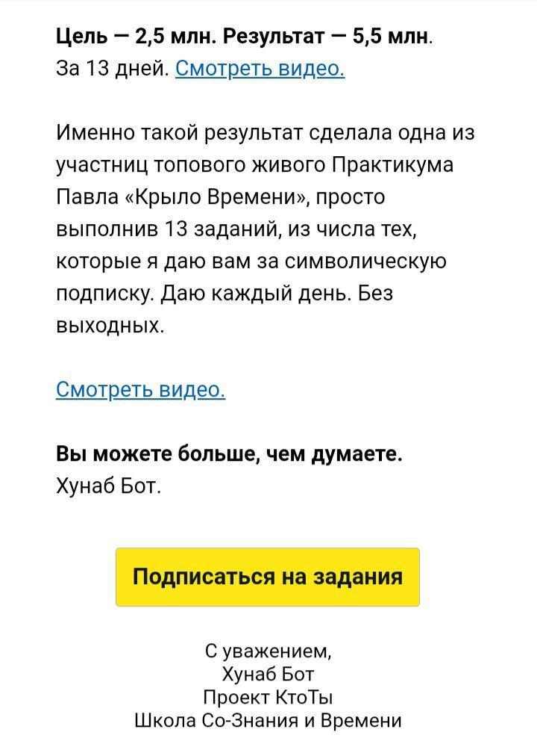
25 апреля - День Кетцалькоатля.
Как змея сбрасывает старую кожу, так и вы можете полностью измениться.
Давайте вспомним схему творения
День 1. Из Полноты Мрака
День 2. Появляются Ветра Творения
День 3. Возникает Ночь, твой Звездный Дом, скрытый потенциал.
День 4. Зарождается Плоть Вселенной, посеваются семена творения.
День 5. Запускается огненный импульс развития и преобразования - первичный импульс ЗМЕЯ Кетцалькоятля.
В современной Центральной Америке самые могущественные маги рождаются под знаком Змея. Змей умеет получать удовольствие от жизни, но часто забывает о долге и обязанностях. Ему благоприятствует судьба, его карьера идёт по восходящей к благополучию. Удача может от него отвернуться, но это ненадолго и вскорости его дела будут идти лучше прежнего. Из состояния благодушия и покоя Змея не выведут ни долги, ни вина.
Змей дает человеку мощную энергию, сексуальную ауру и магические способности. Чикчан хоть и невидимый, но его присутствие замечают сразу. Вас мало кто хорошо знает и почти никто не понимает – у Вас богатый внутренний мир, много тайн. Вы весьма сильны и физически, и ментально.
VII. КАЛЕНДАРЬ И ЭНЕРГИЯ ДНЕЙ
Почувствуйте новые способы поведения, что принесут вам больше жизненной силы, спонтанности и приятных открытий в вашу жизнь. Если вы выбрали Чикчан, вас просят взглянуть на проблемы сексуальности и интимности. Выбирая этот звездный иероглиф, предполагается, что вы желаете поделиться вашим глубинным состоянием себя и, что вы стремитесь к глубинной связи и интимности.  Источник: TempleTherapy · пост 156  Дата: 2021-04-26T20:26:51+00:00  https://t.me/TempleTherapy/156 | 
Почувствуйте новые способы поведения, что принесут вам больше жизненной силы, спонтанности и приятных открытий в вашу жизнь. Если вы выбрали Чикчан, вас просят взглянуть на проблемы сексуальности и интимности. Выбирая этот звездный иероглиф, предполагается, что вы желаете поделиться вашим глубинным состоянием себя и, что вы стремитесь к глубинной связи и интимности.
В тени есть проблемы привязанности к физическому телу и поглощённость чувственными желаниями. Слишком тревожьтесь о том, как выглядит ваше тело? Или как другие воспринимают или осуждают вас? Чикчан напоминает вам использовать тело, как инструмент, и вести к преобразованию. Исследуйте тело и чувства, как средства действия высшего сознания.
С интеграцией и естественным потоком этой мощной жизненной силы вы можете испытать опыт священного огня змеиного танца внутри вас. Позвольте этой жизненной силе её естественное течение. Выравняйтесь и отпустите осуждения. Отпустите ваши заморочки о вашем теле и сексуальности. В свете любви исследуйте вашу страсть полностью и изучите силу Чикчан. Священная энергия поможет вам сделать спонтанный выбор и почувствовать новые решения.
НАСТРОЙКА. ЧИКЧАН. ЭГРЕГОР МАЙЯ.
Гремящаягора готова разродиться.
Огонь неистово плещет аружу
Языки слизывают все что было ранее
Для рождения невиданного цветка
Огненной филигранной красоты.
НАСТРОЙКА. ЧИКЧАН. ЭГРЕГОР АЦТЕКОВ.
Тело собрано. Кровь бурлит.
Лгонь страсти жищни плнщет внутри.
Для тебя все невозможное возможно.
Ты шагаешь вперед, чтобы делать историю нового времени.
ПОЯСНЕНИЕ.
В этот день огонь жизни хлещет из тела. Задача разрешить внутреннему огню раскрыться, схватить эту волну и разрешить ей проявиться в делах.
День активации Кундалини.
Новых идей и начинаний.
ВОПРОСЫ ДЛЯ МЕДИТАЦИИ:
- Ощути клокочущую змеину
энергию огня внутри. Она разогревает желания. Прислушайся, что хочется? Какие идеи возникают? Чтобы ты сделал сейчас?
- Сделай! Доверься первому импульсу! Пусть это будет день начинания новых миров и реальностей. Любые дела запускаются легко в этот день.
VII. КАЛЕНДАРЬ И ЭНЕРГИЯ ДНЕЙ
Простите себя. Простите других. Отпустите. Сдайтесь тому, что ограничивает Вас. Встретьте то, чему Вы сопротивляетесь. Опыт любой потери учит, что всегда можно всё исправить. Через Ваше устремление пройти тёмным лесом озарения и откровения естественно придут.  Источник: TempleTherapy · пост 158  Дата: 2021-04-27T04:52:17+00:00  https://t.me/TempleTherapy/158 | 
Простите себя. Простите других. Отпустите. Сдайтесь тому, что ограничивает Вас. Встретьте то, чему Вы сопротивляетесь. Опыт любой потери учит, что всегда можно всё исправить. Через Ваше устремление пройти тёмным лесом озарения и откровения естественно придут.
Мудрость Тени
1. ОТПУСТИТЕ.
Если Вы нашли себя обеспокоенным или отрицающим болезненный процесс, найдите силы взглянуть, как Вы можете принять возможность смерти.
Смерть - естественная часть преобразования. Иногда нас приводят к опыту символической смерти такие явления, как потеря, семейный развод, болезнь или отделённость от других. Примите эти кажущиеся тёмными или сложными опыты; они освободят Вас от привязок и ожиданий, проясняя Ваше сознание принимать больше света. Если Вы найдёте себя в тёмном углу депрессии или разочарования, Кими предлагает Вам линию жизни, где есть выход из непростой ситуации. Позвольте Вашим тяготам подняться к приятному отпусканию и прощению через знак Кими. Не опускайте руки, крепитесь Духом. Всегда есть кто-то где-то, кто Вам может помочь. Встретьтесь с другом, любимым человеком или терапевтом. Знайте, что Вас поддерживает и защищает любовь безусловного принятия.
2. ОТПУСТИТЕ КОНТРОЛЬ.
Другая тень знака Кими - это желание контролировать, которое может привести к страху перемен. Этот страх может быть выражен, как отсутствие баланса в Вашем физическом, ментальном и эмоциональном самочувствии или как чрезмерное внимание телу, здоровью, деньгам или вредные привычки(зависимости). Взгляните на последствия и возможности, что представляются Вам Вашей символической смертью. Преобразование Кими предлагает сдачу, отпускание и прощение. Через осознанность и чистое намерение, старые шаблоны могут волшебно измениться, предлагая Вам любящую руку, что покажет новый путь.
НАСТРОЙКА. КИМИ. ЭГРЕГОР МАЙЯ.
Взлетает в небо белоснежный птах
Его сияние растворяется на небосводе.
Но его свечение и легкость остаются с нами.
Он согревает и оберегает вас.
Не держите птицу, когда она улетает.
Дайте ей свободно уйти.
Чтобы она могла согревать вас с небес.
НАСТРОЙКА. КИМИ. ЭГРЕГОР АЦТЕКОВ.
Мудрость приходит с опытом.
Проводя взглядом не одну сотню лун,
Ты приветсьвуешь новую,
уже предчувствуя ее конец.
Мудр тот, кто дает старой луне уйти.
Луну не сдержишь.
Встречая ноаый месяц,
Будь уже готов с ним проститься.
Смотри сквозь время.
Встречай то, что вне времени.
ПОЯСНЕНИЕ.
Когда что-то уходит, дай ему течь. Позволь изменениям случиться. Отпускай, когда что-то готово уйти. Встречай новое.
Смотри шири, к чему это все ведет.
ВОПРОСЫ ДЛЯ МЕДИТАЦИИ.
- Настройся на дух, который уходит. Что это, что уходит от тебя? Ты его держишь? Зачем? А что ты получишь, когда оно уйдет?
VII. КАЛЕНДАРЬ И ЭНЕРГИЯ ДНЕЙ
Вчера, 30 апреля был день Собаки - день дружбы.  Источник: TempleTherapy · пост 163  Дата: 2021-05-01T00:04:19+00:00  https://t.me/TempleTherapy/163 | 
Вчера, 30 апреля был день Собаки - день дружбы.
Сделаю постфактом его краткое описание.
Это день легкости жизни и общения, нахождения новых друзей.
Это энергии дружбы, которые могут быть игривы, а могут охранять и защищать и быть абсолютно преданны.
Энергии дня помогают включать качества
- беззаботности, расслабленности, радости жизни, как у щенка.
- или же энергии труженика, лидера, дирижера в отношениях и жизни.
Такие качества и энергии проще наработать в этот день.
На более глубоком уровне Собака - это друг и проводник человека в подземных мирах. Это проводник для души человека, ее устремлений и предназначения.
Бог-покровитель дня - Шолотль, брат (темный двойник) Змея Кецалькоатля (Бога утренней звезды).
Энергии дня поддерживают, помогают перейти через заход звезды (смерть) и воскресение в новых качествах.
Это переход
- от Дня рассвета (Кин Звезда),
- через водные энергии возврата к себе (Кин Луна)
- к опусканию вглубь подсознания, миры смерти (Кин Собака).
Это день, когда можно увидеть просвет между мирами, нырнуть и углубиться в свое бессознательное, найти подсказки, внутренние смыслы, истинные вектора предназначения.
Можно получить Божественных помощников и проводников.
Наблюдайте за людьми вокруг: они могут вас подтолкнуть.
Среди двадцати знаков календаря СОБАКА считается весьма сексуальным знаком, безудержным и страстным. Такой человек любит путешествовать, контакты. Ему сопутствует удача, в его доме всегда вдоволь еды и детей! Он преуспевает и помогает своим друзьям.
Их чувственность подразумевает любовь и дружбу с миром ощущений. Люди-Собаки часто умеют окружать себя удовольствиями, которых они так страстно желают.
У Собак обострен стайный инстинкт, они готовы горы свернуть ради своих близких и родных.
Их факел это вера. Бессознательное наделяет их верой в Победу.
ГЛУБОКИЕ СМЫСЛЫ
Качество:
переход на новый уровень,
новые начинания, отношения, судьбоносные компаньоны, союзники и проводники.
+ проблемы эмоционального тела, залипания, пересмотр прошлого.
Тени:
проблемы эмоционального тела, собственичество, зависть, драматизация жизни; чувство отсутствия поддержки на пути; кажется, что отсутствует связь с компаньонами судьбы.
Преобразование Тени:
1)Активация безпристрастного свидетеля драмы чувств которая происходит.
2)Откройтесь к связи и поддержке Ваших компаньонов судьбы.
Гармоническая мудрость: сходство(родство), близость.
Аффирмация: "Я открыт новым начинаниям я принимаю союзников и проводников".
НАСТРОЙКА. КИН ОК СОБАКА. ЭГРЕГОР МАЙЯ.
Дверь открыта
Тебя ждут.
Вихрь унесет.
Пришло аремя встретиться с Посыльным.
Письмо ждет распечатки в течении нового Цикла.
НАСТРОЙКА. КИН ОК СОБАКА. ЭГРЕГОР АЦТЕКОВ.
Прочти донесение перед битвой.
Выбери лучший путь.
Твои агентв принесли тебе сведения.
Время читать.
ПОЯСНЕНИЕ.
Настройка ОК, СТУПНЯ, СОБАКА - время синхронизации с Высшим Я, Высшими Союзниками. Это время синхронизировать свои планы и идеи с Предназначением, проверить, куда тебя ведут. Сегодня не нужно спешить двигать цель, лучше присмотреться к окружению. Кто вокруг тебя сейчас, зачем, к чему тебя это подталкивает.
ПРАКТИКА. ВОПРОСЫ ДЛЯ МЕДИТАЦИИ.
- Представь, в небе открылась новая дверь. Что ты там видишь? Что слышится из нее? Что новое, что ты еще не пробовал там возникает.
- Есть лифт или помощники, которые готовы тебя к этому привезти. Отдайся, попробуй позволить им тебе помочь, приблизиться.
- Приблищившись, потрогай, рассмотри это внимательно.
Как тебе, когда это у тебя есть? Как ты себя чувствуешь в своей новой реальности?
Свои наблюдения пишите в группе практик: t.me/silamaya
Разберем в группе командой или индивидуально на сеансах Образной терапии.
ПРИЛОЖЕНИЕ 1. ДОП НАСТРОЙКИ.
Освободите себя от переживаний прошлого. Совершите переход на новый уровень к новым образам и возможностям.
Открой своё сердце!
Твоё новое чувство цели выберет тебя, обняв подобно тому, как железные стружки притягиваются к галактическому магниту.
Через мифический зов, что прозвучал из твоего Высшего Я, компаньоны судьбы выберут тебя -компаньоны, кто могут встретить тебя настоящего
Собранные здесь исходные анонсы и предложения сохранены для полноты корпуса. Они не являются частью исторического или традиционного материала.
VIII. АНОНСЫ И ПРЕДЛОЖЕНИЯ
ПОДАРОК. Определение своей сути и миссии в Традиции Майя.  Источник: Mayaismagic · пост 154  Дата: 11.02.2025 20:57:43 UTC-05:00  https://t.me/mayaismagic/154  Источник: TempleTherapy · пост 2255  Дата: 2025-01-29T02:17:21+00:00  https://t.me/TempleTherapy/2255 | 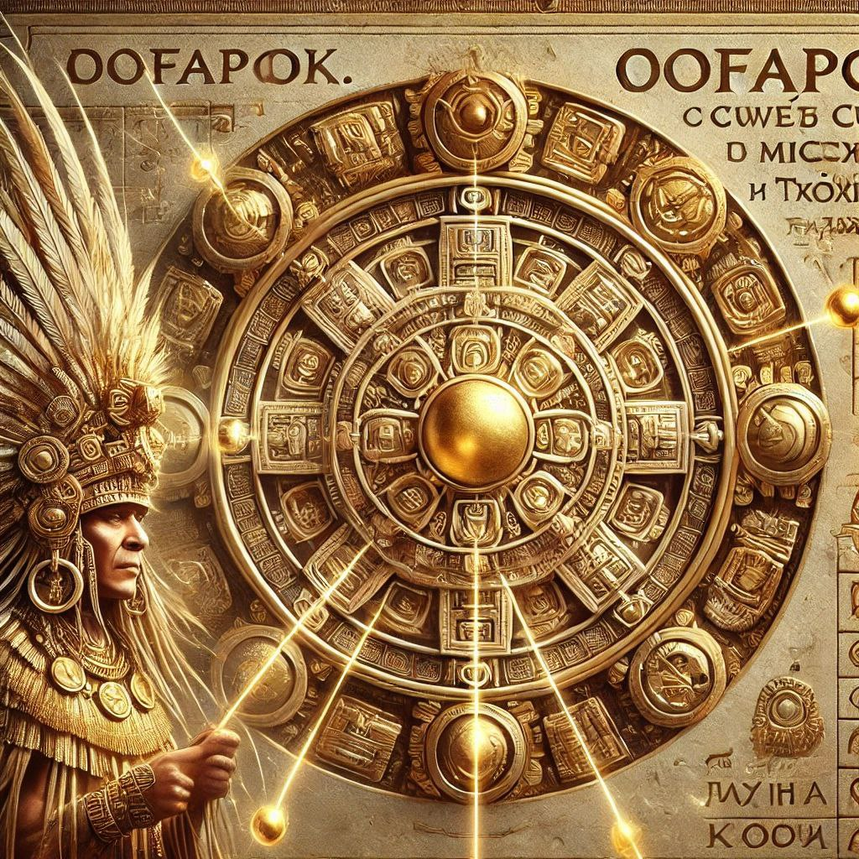
ПОДАРОК. Определение своей сути и миссии в Традиции Майя.
Разобрался с тем, как майя определяли предназначение.
НАМ ПОМОГАЮТ НАСТРОЙКИ
#1. К’инич (K’inich) - внутренний свет человека
#2. Науаль (Nahual) - духовный помощник, покровитель - дает более глубокое включение в одну из 20 энергий сакрального календаря Цолькин.
#3. К'охбаль (K'ojb'al) - долг, миссия - дает фиксацию в выбранном качестве.
Например,
- Имиш - утроба, Первородная мать.
- Науаль Имиш - дает рост внутреннего потенциала творчества.
- К'охбаль Имиш - формирует импульс творить, зачинать.
- Ик" - энергия ветра, перемен, хаоса.
- Науаль Ик' - готовность что-то изменить в своей жизни или жизни других, лидерская позиция агента перемен.
- К'охб'аль Ик' - конкретные действия, желание что-то почистить, улучшить.
❤️🔥🎁
Вы можете написать мне город, свою дату рождения, а я определю ваш Науаль /дух-помощник майя и передам вам личную инициацию в эту энергию.
Это подарок.😍🥰😘
__
PS. Качества в жизни можно выбирать любые те, что вам наболее интересны на сейчас:
Перечень
20 нахуалей майя (дни Цолькина)
1. Imix (Имиш) – Крокодил, источник жизни, вода, интуиция, первичная энергия.
2. Ik' (Ик') – Ветер, дух, дыхание, перемены, вдохновение.
3. Ak'b'al (Ак'баль) – Ночь, тьма, сны, мудрость, тайны, интуиция.
4. K'an (К'ан) – Семя, рост, процветание, потенциал.
5. Chikchan (Чикчан) – Змея, жизненная сила, кундалини, страсть.
6. Kimi (Кими) – Смерть, переход, трансформация, возрождение.
7. Manik' (Маник') – Олень, гармония, жертва, защита.
8. Lamat (Ламат) – Звезда, красота, плодородие, искусство, Венера.
9. Muluc (Мулук) – Вода, очищение, жертва, дождь, карма.
10. Ok (Ок) – Собака, верность, дружба, защита, проводник в мир духов.
11. Chuwen (Чувен) – Обезьяна, творчество, игра, мастерство, ремесло.
12. Eb (Эб) – Дорога, судьба, путь жизни, карма, целительство.
13. B'en (Б'ен) – Тростник, лидерство, сила духа, амбиции.
14. Ix (Иш) – Ягуар, магия, тайные знания, шаманизм.
15. Men (Мен) – Орел, видение, пророчество, духовная сила.
16. Kib' (Киб') – Сова, мудрость, медитация, очищение, прощение.
17. Kaban (Кабан) – Земля, синхронность, наука, эволюция.
18. Etz'nab' (Эц'наб') – Кремень, правда, решительность, духовный меч.
19. Kawak (Кавак) – Буря, очищение, эмоции, перемены.
20. Ajaw (Ахав) – Солнце, просветление, завершение, божественная сила.
Ранее я уже описывал часть этих качеств, если надо могу описать что-то детальней.
Можете скачать методичку по майя
VIII. АНОНСЫ И ПРЕДЛОЖЕНИЯ
Здесь краткое описание традиции Майя и одного из курсов, который можно пройти как через личные сессии, так и группой! :)  Источник: TempleTherapy · пост 573  Дата: 2022-02-11T14:26:26+00:00  https://t.me/TempleTherapy/573 | 
Здесь краткое описание традиции Майя и одного из курсов, который можно пройти как через личные сессии, так и группой! :)
АРХЕТИПИЧЕСКИЙ ГИПНОКОУЧИНГ
Цикл. Древние Мистерии.
Курс 6. ИМПУЛЬС ВРЕМЕНИ.
Новый уровень.
(Традиция Майя и Ацтеков)
Традицию Майя часто называют магией времени, так как она сотворила очень интересную модель творения реальности через энергии дней календаря.
Если кто читал мои заметки по дням календаря, там есть механизм весьма любопытной раскрутки от одного дня ко второму.
А запускается она энергией Кетцалькоатля.
Через него вскрывается видение разных параллельных реальностей (=возможностей).
Это чем-то похоже на Эманации Орла в Традиции Толтеков у Кастанеды.
===
Курс Импульс Времени - программа для тех, кто хочет запустить рождение чего-то нового в своей жизни. Семья, отношения, новый бизнес-проект, карьера и т.п.
Этот коучинг-курс базируется на Алгоритме Календаря Древних Майя.
Этот календарь точнее современного. А символика каждого его дня отражает алгоритм развития любого дела.
Мы применим алгоритм Майя к развитию Вашей цели и будем усиливать ее развитие энергией архетипов Майя и Ацтеков.
Тем самым будет повышаться масштаб, качество, эффективность вашего проекта.
Такая работа хороша, если вы хотите запустить новый или масштабировать текущий проект, вывести его на глобальный уровень.
Добавить больше граней и глубины в отношения или в смыслы жизни.
ПРИМЕЧАНИЕ.
Ключевые Архетипы Майя и Ацтеков.
Есть несколько центральных Сил, которые может быть полезно понимать, чтобы лучше прочувствовать культуру майя и ацтеков.
1. Демиург.
А запускается движение календаря Кетцалькоатлем, Пернатым Змеем, Демиургом.
Почему Пернатый змей?
Змея - символ древней мудрости. А оперенья птицы символизируют Верхний Божественный мир, грани реальности.
Через Пернатого змея раскрывается видение разные линий реальности, т.е. возможностей.
Это чем-то похоже на Эманации Орла в Традиции Толтеков у Кастанеды.
2. Потенции мира, энергия.
В этой традиции есть две ключевых стихии:
А) ветер - привносит вероятности, возможности
Иик, Эхекатль.
Б) дождь - символизирует плодородие, блага жизни.
Тлалок.
В) так же есть бог огня и пожаров.
3. Бог Солнца Кинич Ахау, Верховный правитель.
Надо понимать, у любого архетипа, Бога есть светлая и темная (скрытая, дремучая) сторона.
Так, тайный-скрытый близнец Кетцалькоатлья - Шолотль, в виде трехголового пса, отражает неистовое стремление к цели сквозь любые препятствия.
А близнец Бога Солнца Кинич Ахау - проявляется в виде Ягуара, который ночью не зная слабости и пощады громит врагов и препятствия.
Можно кстати вспомнить два типа спец-наза ацтекских воинов: воины-орлы и тайные воины-ягуары.
4. Древо Жизни.
Мир, вращается вокруг оси, центрального Древа.
Этим Древо Жизнь иногда проявлено как кукуруза - символ жизни, ключевая еда майя и ацтеков. Отсюда Бог кукурузы - Бог Жизни, целительства, прародитель людей.
5. А хранитель законы, порядки старец-мудрец Ицамна, который восседает птицей на верхушке Древа. Чем-то это может перекликаться с идеей времени, вечности.
6. Ну и Инь-Янь.
У Бога Солнца, Кинич Ахау была возлюбленная/ мать/ жена, что проявлялось в виде Богин Иш Чель.
Она проявлялась в виде разных циклов Луны.
Все становится вполне логичным и понятным :)
7. Лейт-мотив традиции это, конечно, кровь, как проявление жизненной силы, к'ух.
Это где-то пересекается с концепцией ци, прана.
К'ух - это первичная энергия, которая вращает миры, запускает любые процессы.
Это та энергия, которой Кетцалькоатль сотворил мир. Это тот импульс творения, на накоплении и трансформации которого было построена вся майянская религия.
Это энергия, которая запускает Жизнь, Календарь, т.е. символично говоря, движение Солнца.
К'ух надо очищать.
Слушать Богов, Мир, жить в гармонии с Календарем, т.е. синхронизироваться с миром.
VIII. АНОНСЫ И ПРЕДЛОЖЕНИЯ
И тогда твоя сила, твоя К'ух будет расти. Тогда ты будешь слышать шопот Кетцалькоатля  Источник: TempleTherapy · пост 574  Дата: 2022-02-11T14:26:26+00:00  https://t.me/TempleTherapy/574 | 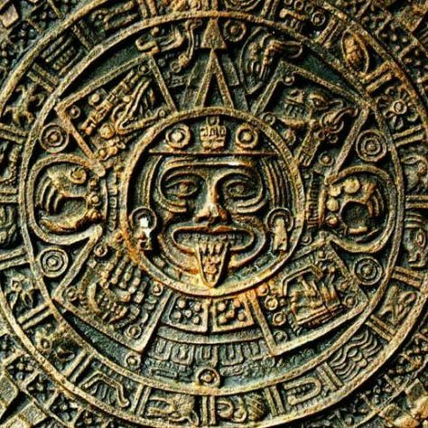
И тогда твоя сила, твоя К'ух будет расти. Тогда ты будешь слышать шопот Кетцалькоатля
Видеть его перья-эманации (т.е. возможности) и слышать его мудрость (т.е. активировать интуицию, включаться в информополе планеты, коллективное бессознательное).
В рамках Курса Круг Пернатого Змея мы как раз будем учиться синхронизироваться с энергиями Календаря Майя, чувствовать Ритм Времени, и простраивать свои цели, проекты так, чтобы они расширялись и активировались под действием архетипов древней традиции.

